|  |
| --- |
| **HỌC VIỆN KỸ THUẬT MẬT MÃ**  KHOA AN TOÀN THÔNG TIN  ¯¯¯¯¯¯¯¯¯¯¯¯¯¯¯¯ **BÀI BÁO CÁO**  **HỌC PHẦN: KỸ THUẬT LẬP TRÌNH AN TOÀN**  **ĐỀ TÀI: NGHIÊN CỨU LỖI SQL INJECTION TRONG HỆ THỐNG BÁN ĐỒ ĂN NHANH**  Ngành: An toàn thông tin  *Sinh viên thực hiện: Nhóm 4*   1. **Lê Thanh Hoàng – MSSV: AT170122** 2. **Nguyễn Xuân Hiệu – MSSV: AT170119** 3. **Đinh Thị Vân Anh – MSSV: AT170102**   *Giảng viên hướng dẫn*:  **TS. Đặng Xuân Bảo**  Khoa An toàn thông tin – Học viện Kỹ thuật mật mã  Hà Nội, 2024 |
| **HỌC VIỆN KỸ THUẬT MẬT MÃ**  KHOA AN TOÀN THÔNG TIN  ¯¯¯¯¯¯¯¯¯¯¯¯¯¯¯¯ **BÀI BÁO CÁO**  **HỌC PHẦN: KỸ THUẬT LẬP TRÌNH AN TOÀN**  **ĐỀ TÀI: NGHIÊN CỨU LỖI SQL INJEECTION TRONG HỆ THỐNG BÁN ĐỒ ĂN NHANH**  Ngành: An toàn thông tin  *Sinh viên thực hiện: Nhóm 4*   1. **Lê Thanh Hoàng – MSSV: AT170122** 2. **Nguyễn Xuân Hiệu – MSSV: AT170119** 3. **Đinh Thị Vân Anh – MSSV: AT170102**   *Giảng viên hướng dẫn*:  **TS. Đặng Xuân Bảo**  Khoa An toàn thông tin – Học viện Kỹ thuật mật mã  Hà Nội, 2024 |

MỤC LỤC

DANH MỤC VIẾT TẮT II

DANH MỤC HÌNH ẢNH III

LỜI NÓI ĐẦU 1

CHƯƠNG 1: TỔNG QUAN VỀ TẤN CÔNG SQL INJECTION 2

1.1 Khái niệm SQL Injection 2

1.2 Một số kiểu tấn công SQL injection 3

1.3.1 In-Band SQL Injection 3

1.3.2 Blind SQL Injection 6

1.2.3 Out-of-Band SQL Injectin 7

1.2.4 Batch Query 8

1.3 Cơ chế phát sinh và cách khai thác lỗ hổng SQL Injection 8

1.3.1 Cơ chế phát sinh lỗ hổng 8

1.3.2 Cách khai thác lỗ hổng SQL Injection trên ngôn ngữ PHP 9

1.4 Kỹ thuật ngăn chặn tấn công SQL 13

1.4.1 Tham số hóa truy vấn (Parametrized Queries) 13

1.4.2 Loại bỏ kí tự đặc biệt (Escaping User Input) 14

1.4.3 Phân quyền 14

1.4.4 Mã hóa các trường dữ liệu nhạy cảm 15

CHƯƠNG 2: XÂY DỰNG HỆ THỐNG BÁN ĐỒ ĂN NHANH 16

2.1 Tổng quan về hệ thống 16

2.2 Biểu đồ Usecase 16

2.3 Giao diện các chức năng 21

2.3.1 Giao diện đăng ký tài khoản 21

2.3.2 Giao diện đăng nhập 22

2.3.3 Giao diện các chức năng của người dùng 22

2.3.4 Giao diện của quản trị viên 28

2.4 Code của một số tính năng chính của hệ thống bán đồ ăn nhanh 36

2.4.1 Chức năng đăng ký 36

2.4.2 Chức năng đăng nhập 37

2.4.3 Chức năng tìm kiếm sản phẩm 38

CHƯƠNG 3: KHAI THÁC LỖ HỔNG VÀ CÁCH khắc phục 39

3.1. Lỗ hổng SQL injection trong website bán đồ ăn nhanh 39

3.1.1 Chức năng đăng ký 39

3.1.2 Chức năng đăng nhập 40

3.1.3. Chức năng tìm kiếm sản phẩm 41

3.2. Các kịch bản khai thác 42

3.2.1 Phá vỡ logic ứng dụng, đăng nhập trái phép 42

3.2.2 Xác định số cột dữ liệu trả về trong truy vấn 44

3.2.3 Xác định cột dữ liệu tương thích với kiểu dữ liệu cần truy xuất 47

3.2.4 Kiểm tra phiên bản hiện hành của hệ quản trị cơ sở dữ liệu 48

3.2.5 Khai thác dữ liệu từ các bảng 49

3.3. Các phương pháp phòng chống tấn công SQL injection 57

3.3.1 Sử dụng Prepared Statements 57

3.3.2 Sử dụng hàm có sẵn trong ngôn ngữ lập trình 58

3.3.3 Sử dụng Framework 58

KẾT LUẬN 60

TÀI LIỆU THAM KHẢO 61

PHỤ LỤC 62

BẢNG PHÂN CÔNG CÔNG VIỆC 63

# DANH MỤC VIẾT TẮT

|  |  |
| --- | --- |
| SQL | Structured Query Language |
| SQLi | SQL Injection |
| CSDL | Cơ sở dữ liệu |
| DBMS | Database Management System |
| HTML | HyperText Markup Language |
| PHP | Hypertext Preprocessor |

# DANH MỤC HÌNH ẢNH

# LỜI NÓI ĐẦU

Trong thời đại công nghệ 4.0 hiện nay, thương mại điện tử đã phát triển mạnh mẽ và trở thành một phần không thể thiếu trong cuộc sống của chúng ta. Với nhu cầu tiết kiệm thời gian và công sức, nhiều người đã chuyển từ mua sắm truyền thống sang mua sắm trực tuyến. Đặc biệt, trong lĩnh vực ẩm thực, việc đặt đồ ăn trực tuyến đã trở thành một xu hướng phổ biến, đáp ứng nhu cầu của nhiều người. Vì vậy việc xây dựng một hệ thống bán đồ ăn nhanh là một việc cần thiết. Tuy nhiên, điều quan trọng cần lưu ý là sự phổ biến và tính quan trọng của hệ thống này đã khiến nó trở thành mục tiêu hấp dẫn cho các kẻ tấn công. Trong nghiên cứu này, nhóm tập trung vào một trong những lỗ hổng bảo mật dễ gặp phải và nguy hiểm trong một hệ thống, đó là lỗi SQL Injection (SQLi).

Trong nghiên cứu này, nhóm tìm hiểu và phân tích cơ chế phát sinh lỗi SQL Injection trong hệ thống bán đồ ăn nhanh, cũng như đề xuất các biện pháp phòng ngừa và bảo vệ hiệu quả. Nhóm sẽ tiến hành phân tích các kỹ thuật tấn công phổ biến của SQLi và xác định những điểm yếu trong thiết kế, triển khai và lập trình của hệ thống bán đồ ăn nhanh. Bên cạnh đó nhóm cũng tiến hành thực hiện khắc phục lỗi SQL Injection cho hệ thống bán đồ ăn nhanh này.

Nội dung bài báo cáo gồm 3 phần:

Chương 1: Tổng quan về lỗ hổng SQL Injection

Chương 2: Xây dựng hệ thống bán đồ ăn nhanh

Chương 3: Khai thác lỗ hổng và cách khắc phục

# CHƯƠNG 1: TỔNG QUAN VỀ TẤN CÔNG SQL INJECTION

## 1.1 Khái niệm SQL Injection

SQL là viết tắt của Structured Query Language (Ngôn ngữ truy vấn có cấu trúc), được định nghĩa là một ngôn ngữ lập trình để giao tiếp với cơ sở dữ liệu quan hệ nhằm cập nhật, thay đổi, quản lý, truy xuất, xử lý và tổ chức thông tin

SQL Injection (SQLi) là một trong những kỹ thuật tấn công ứng dụng web cổ điển, lâu đời và gây hại nhất. SQL Injection là một cuộc tấn công vào CSDL của máy chủ ứng dụng web khiến các truy vấn độc hại được thực thi, cho phép kẻ tấn công xem dữ liệu mà thông thường chúng không được phép truy xuất. Dữ liêu này có thể bao gồm dữ liệu thuộc về người dùng khác hoặc bất kỳ dữ liệu nào mà bản thân ứng dụng có thể truy cập. Khi một ứng dụng web giao tiếp với CSDL bằng cách sử dụng các câu lệnh truy vấn từ đầu vào người dùng chưa được xác thực đúng cách, kẻ tấn công có thể đánh cắp, xóa hoặc thay đổi dữ liệu, đồng thời tấn công các phương thức xác thực của ứng dụng web, có thể dẫn đến hệ thống từ chối dịch vụ đối với ứng dụng.

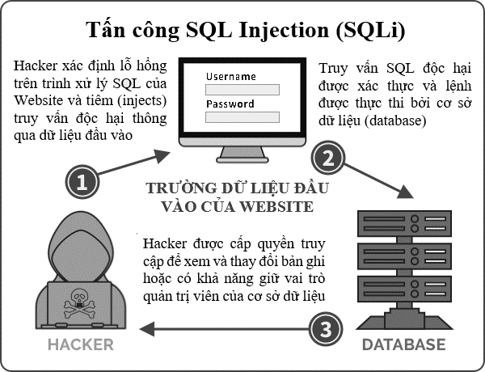

Hình 1. 1 Quá trình tấn công SQL Injection

SQL Injection lần đầu tiên được ghi lại vào năm 1998 bởi nhà nghiên cứu an ninh mạng và tin tặc Jeff Forristal. Tuy là một lỗ hổng lâu đời nhưng theo OWASP (cộng đồng toàn cầu chuyên về bảo mật ứng dụng web), tính đến năm 2017, SQL injection vẫn được coi là rủi ro bảo mật ứng dụng web nguy hiểm nhất và tính đến năm 2021 lỗ hổng này vẫn lọt vào top 3

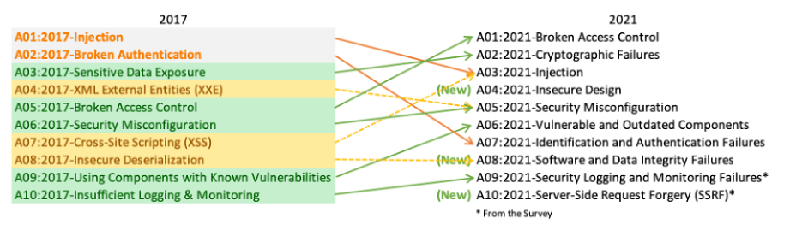

Hình 1. 2 Top 10 OWASP 2017-2021

## 1.2 Một số kiểu tấn công SQL injection

### 1.3.1 In-Band SQL Injection

In-Band SQLi xảy ra khi attackers sử dụng cùng một kênh truyền để thực hiện các cuộc tấn công và thu thập dữ liệu trả về. Kết quả trả về được hiển thị trực tiếp lên giao diện trang Web.

Đây là hình thức tấn công SQL Injection phổ biến và dễ nhất.

In-Band SQLi thường được chia thành hai loại là:

- Error-Based

- Union-Based

*\* Error-Based SQL Injection:*

Error-Based SQL Injection là một kỹ thuật tấn công SQL injection dựa vào thông báo lỗi được trả về từ Database Server có chứa thông tin về cấu trúc của CSDL.

Trong một vài trường hợp, chỉ một mình Error-based là đủ cho hacker có thể liệt kê được các thuộc tính của CSDL.

Để khai thác lỗ hổng SQL injection dựa trên lỗi, trước tiên hacker sẽ xác định trường nhập liệu dễ bị tấn công trong ứng dụng web. Điều này thường được thực hiện thông qua quá trình thử nhiều lần, bằng cách nhập vào các chuỗi khác nhau và kiểm tra các thông báo lỗi để xác định chuỗi nào khiến CSDL tạo ra lỗi. Khi xác định được trường dễ bị tấn công, kẻ tấn công có thể trích xuất thông tin trong CSDL từ đó.

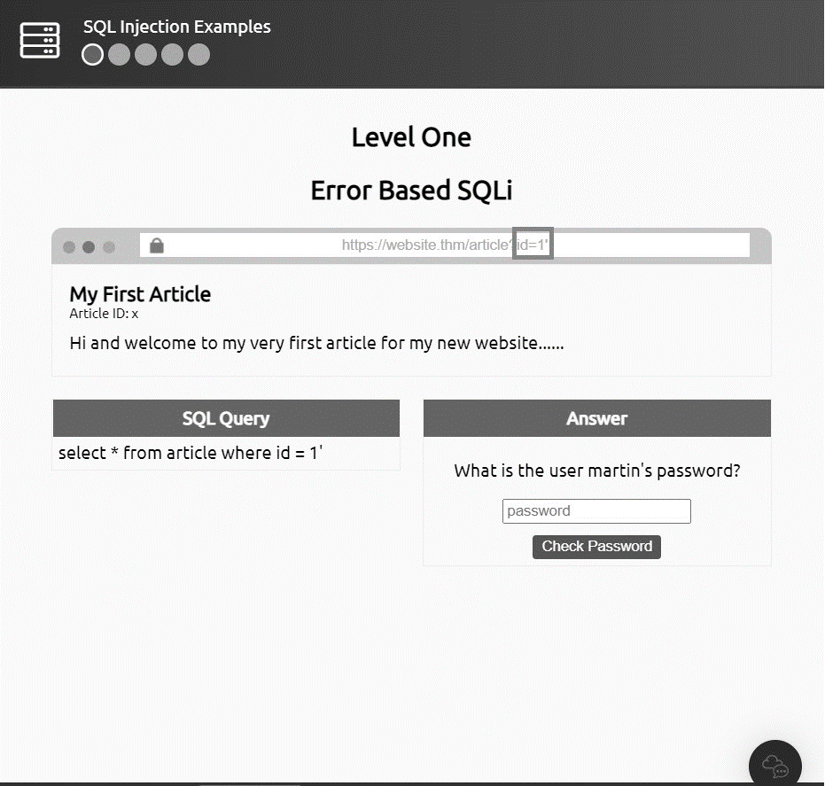

Hình 1. 3 Giao diện ví dụ Error-Based SQL Injection

Trên ví dụ đang thực hiện câu truy vấn:

**SELECT * FROM article WHERE id=1**

Chìa khóa để khám phá SQL Injection dựa trên lỗi là việc phá vỡ truy vấn SQL của mã bằng cách thử cách thử các ký tự nhất định cho đến khi các thông báo lỗi được tạo ra; đây thường là những dấu nháy đơn (') hoặc dấu ngoặc kép (").

Thử nhập một dấu nháy đơn (') sau id=1 và nhấn enter, kết quả trả về là một thông báo lỗi trong cú pháp cho câu truy vấn vừa thực hiện.

Việc nhận được thông báo lỗi đã xác nhận sự tồn tại của lỗ hổng SQL Injection. Bây giờ hacker có thể lợi dụng lỗ hổng này và sử dụng các thông báo lỗi để tìm hiểu thêm về cấu trúc CSDL.

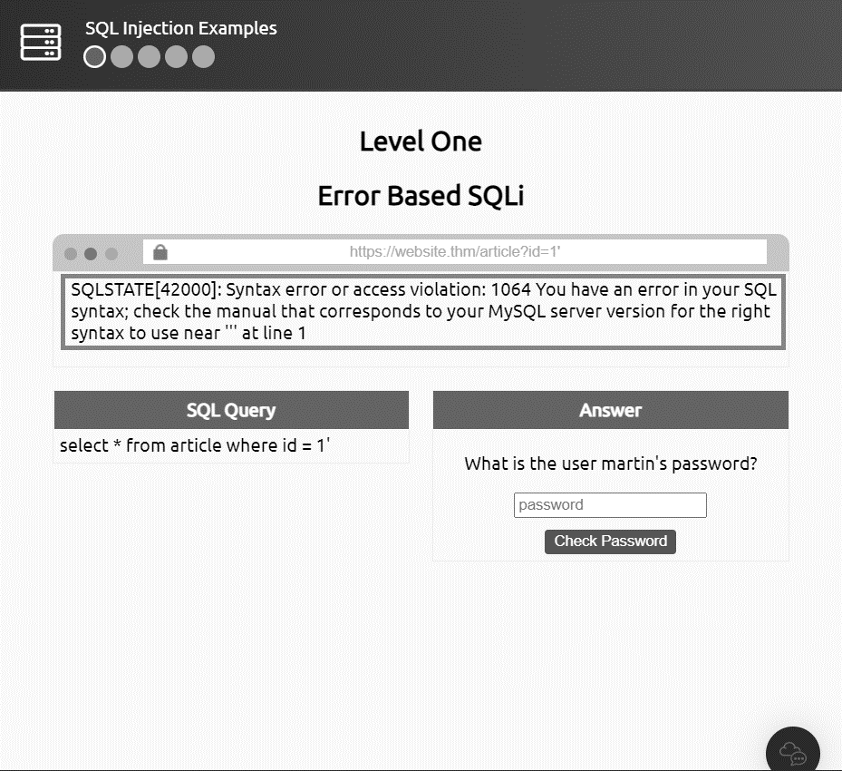

Hình 1. 4 Thông báo lỗi trả về cho câu truy vấn

*\* Union-Based SQL Injection:*

Kiểu injection này sử dụng toán tử UNION của SQL cùng với câu lệnh SELECT để trả về kết quả bổ sung cho trang. Phương pháp này là cách phổ biến nhất để trích xuất một lượng lớn dữ liệu thông qua lỗ hổng SQL injection.

Ví dụ minh họa:

- Một trang web có giao diện như sau:

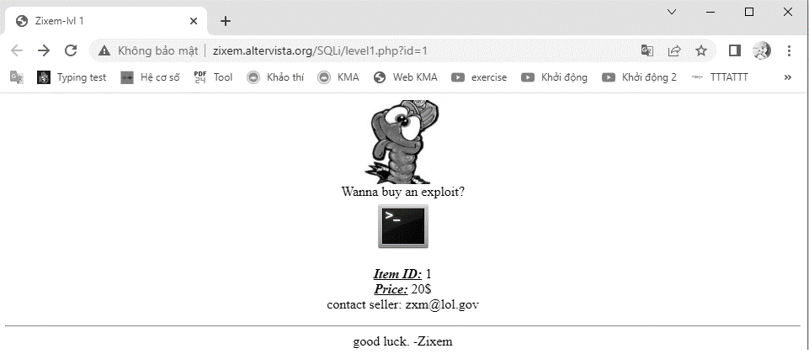

Hình 1. 5 Website http://zixem.altervista.org/SQLi/level1.php?id=1

- Site này sẽ truy cập vào CSDL và hiển thị cho người sử dụng "Item ID" và "Price" tương ứng với giá trị của biến id trên URL (ở đây id = 1).

- Dựa trên lỗ hổng của việc kiểm tra giá trị đầu vào của biến id, hacker có thể khai thác và thực thi những câu lệnh SQL độc hại. Ở đây, URL được thay đổi để lấy phiên bản của hệ quản trị CSDL và tên của CSDL.

- Thay đổi biến id, sau đó gửi request đến web server:

***id=1 union SELECT @@version,database(),6 limit 1,1***

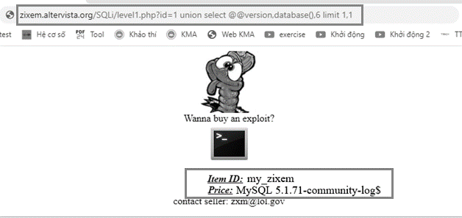

Hình 1. 6 Web Server trả về kết quả cho câu lệnh SQL

- Web server sẽ trả về kết quả như trên. Như vậy, hacker có thể xác định được phiên bản của hệ quản trị CSDL là "MySQL 5.1.71-community-log" và tên của CSDL là "my_zixem". Dựa vào thông tin này, tuỳ thuộc vào phiên bản Hệ quản trị dữ liệu đó có những lỗi nào phổ (PoC,...) hoặc lỗi ở những truy vấn như nào thì hacker sẽ có những cách để khai thác trang Web đó.

### 1.3.2 Blind SQL Injection

Blind SQL Injection (Blind SQLi) là một dạng tấn công mà trong đó kẻ tấn công không thể quan sát được kết quả các câu truy vấn mà chúng đã tiêm vào, chính vì vậy chúng không thể trực tiếp truy xuất dữ liệu từ cơ sở dữ liệu thông qua kết quả trả về hoặc các thông báo lỗi hiển thị trên trang web. Thay vào đó, chúng phải phân tích các trạng thái phản hồi trả về từ máy chủ để tìm ra thông tin cần thiết.

Đây là cách tấn công khá phức tạp và tốn thời gian, vì vậy cách tấn công này thường được tiến hành thông qua các công cụ hỗ trợ và kết hợp với các phương thức tấn công khác để đạt hiệu quả tấn công cao nhất.

Blind SQLi thường được chia thành hai loại là:

- Boolean-Based

- Time-Based

*\** *Boolean-Based:*

SQL Injection dựa trên Boolean đề cập đến phản hồi nhận được từ các lần thử đưa vào các câu truy vấn, phản hồi này có thể là true/false, yes/no, on/off, 1/0 hoặc bất kỳ phản hồi nào chỉ có thể có hai kết quả. Kết quả đó xác nhận với người dùng rằng tải trọng SQL Injection đưa vào thành công hay không. Trong lần kiểm tra đầu tiên, mọi người có thể cảm thấy phản hồi hạn chế này không thể cung cấp nhiều thông tin. Tuy nhiên, trên thực tế, chỉ với hai phản hồi này, hacker có thể liệt kê toàn bộ cấu trúc và nội dung CSDL.

*\* Time-Based (Time Delay):*

Kỹ thuật sử dụng Time-Based blind SQL injection khá giống với Boolean-Based, trong đó các yêu cầu giống nhau được gửi đi, tuy nhiên kết quả của các câu truy vấn không phải là True hay False. Thay vào đó thời gian chính xác để hoàn thành câu truy vấn được đưa ra. Thông thường hacker sẽ sử dụng phương thức được tích hợp sẵn như:

**SLEEP(X) + câu lệnh UNION.**

Phương thức **SLEEP()** sẽ chỉ được thực thi khi câu lệnh **UNION SELECT** thực hiện thành công. Tùy thuộc vào hệ quản trị cơ sở dữ liệu mà trang web sử dụng, phương thức **SLEEP()** sẽ có câu lệnh cụ thể khác nhau.

Ví dụ minh họa:

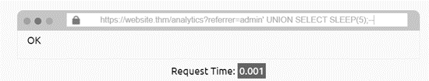

Hình 1. 7 Giao diện thực hành tấn công Time-Based do website Tryhackme cung cấp

Với truy vấn trong hình, ở phía bên server sẽ tương ứng với câu lệnh:

**Select * from analytics_referrers where domain='admin' UNION SELECT SLEEP(5);***- -'LIMIT 1*

Câu lệnh này đang tìm số cột trong bảng, với số lượng cột thử là 1 cột. Thời gian phản hồi của câu lệnh là 0.001s, có nghĩa là câu lệnh SELECT chưa đúng vì vậy nên câu lệnh SLEEP(5) vẫn chưa đc thực hiện, từ đó kẻ tấn công có thể suy ra bảng đang tìm có nhiều hơn 1 cột.

Thay đổi câu truy vấn thành: **'admin' UNION SELECT SLEEP(5),2;***- -'LIMIT 1*

Lúc này, khi thêm 1 cột khác, kết quả trả về như sau:

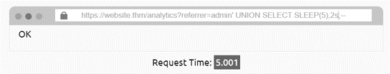

Hình 1. 8 Kết quả trả về khi thêm 1 cột trong truy vấn ban đầu

Thời gian phản hồi là >5s, đồng nghĩa với việc hàm SLEEP(5) đã được thực thi, câu lệnh SELECT đã đúng, như vậy kẻ tấn công có thể biết được bảng đang tìm có 2 cột.

Tóm lại, cả hai kiểu tấn công (Boolean và Time Delay) đều dựa vào việc quan sát các thay đổi trong hành vi của ứng dụng web thay vì truy cập trực tiếp vào đầu ra của cơ sở dữ liệu, để trích xuất thông tin. Do đó, các cuộc tấn công này có thể khó phát hiện hơn.

### 1.2.3 Out-of-Band SQL Injectin

Out-of-band SQL injection không phổ biến vì nó phụ thuộc vào các tính năng cụ thể được bật trên máy chủ CSDL hoặc logic nghiệp vụ của ứng dụng web, mà nó thực hiện một số loại lệnh gọi mạng bên ngoài dựa trên kết quả từ truy vấn SQL.

Một cuộc tấn công Out-of-band được phân loại bằng việc có 2 kênh liên lạc khác nhau, một kênh để thực hiện cuộc tấn công, và kênh còn lại để thu thập kết quả. Ví dụ, kênh tấn công có thể là một yêu cầu web, và kênh thu thập dữ liệu có thể đang theo dõi các yêu cầu HTTP/DNS được thực hiện tới một dịch vụ đang kiểm soát.

### 1.2.4 Batch Query

Batched query là một kỹ thuật SQL injection, nó cho phép hacker thực hiện nhiều truy vấn SQL trong một yêu cầu HTTP đơn, thay vì chỉ là một truy vấn đơn lẻ. Kỹ thuật này được sử dụng để thực hiện các truy vấn SQL phức tạp, có thể bao gồm nhiều lệnh SQL như SELECT, INSERT, UPDATE hoặc DELETE.

Batched query sử dụng ký tự chia truy vấn (;) để ngăn cách các truy vấn SQL. Điều này cho phép hacker đưa vào nhiều truy vấn SQL, và server sẽ thực hiện tất cả các truy vấn này một cách tuần tự trong một lần yêu cầu HTTP duy nhất. Batched query cũng có thể làm giảm hiệu suất của ứng dụng.

Ví dụ sau đây minh họa cách tấn công SQL injection sử dụng Batched query để lấy thông tin tài khoản người dùng từ cơ sở dữ liệu:

**' OR 1=1; SELECT username, password FROM users --**

Trong ví dụ này, hacker chèn câu lệnh SQL injection vào trang đăng nhập của ứng dụng web. Câu lệnh SQL injection này sử dụng Batched query để lấy thông tin tài khoản người dùng từ bảng users trong cơ sở dữ liệu. Khi thực thi, ứng dụng sẽ trả về tất cả các tài khoản người dùng cùng với mật khẩu của họ.

**Tuy nhiên, Batched query cũng có thể làm giảm hiệu suất của ứng dụng, nên các nhà phát triển cần phải đảm bảo rằng các ứng dụng của họ được thiết kế để chống lại các cuộc tấn công này.

## 1.3 Cơ chế phát sinh và cách khai thác lỗ hổng SQL Injection

### 1.3.1 Cơ chế phát sinh lỗ hổng

* Thiếu kiểm tra dữ liệu đầu vào: Khi ứng dụng web không kiểm tra và xác thực dữ liệu đầu vào từ người dùng đầy đủ, kẻ tấn công có thể chèn các ký tự đặc biệt hoặc câu lệnh SQL vào các trường nhập liệu.
* Sử dụng câu lệnh SQL tĩnh: Nếu ứng dụng web sử dụng các câu lệnh SQL tĩnh được xây dựng sẵn và không cung cấp cơ chế tham số hóa hoặc tạo câu lệnh SQL động, kẻ tấn công có thể chèn các câu lệnh SQL bổ sung trong các trường nhập liệu để thực thi.
* Xử lý lỗi không an toàn: Khi ứng dụng web không xử lý lỗi một cách an toàn, thông tin lỗi có thể tiết lộ các chi tiết quan trọng về cấu trúc cơ sở dữ liệu hoặc câu lệnh SQL, cung cấp thông tin hữu ích cho kẻ tấn công.
* Không sử dụng thủ tục chuẩn bảo vệ: Nếu ứng dụng web không sử dụng các phương pháp bảo vệ như bất biến hóa dữ liệu, sử dụng tham số hóa hoặc câu lệnh chuẩn để xử lý dữ liệu đầu vào, lỗ hổng SQL Injection có thể phát sinh.
* Sử dụng quyền truy cập không an toàn: Nếu ứng dụng web sử dụng một tài khoản cơ sở dữ liệu với quyền truy cập quá cao hoặc không được hạn chế đúng mức, kẻ tấn công có thể sử dụng lỗ hổng SQL Injection để truy cập và thao tác trên dữ liệu nhạy cảm.
* Không cập nhật các bản vá bảo mật: Nếu ứng dụng web không được cập nhật các bản vá bảo mật để hoàn thiện hê thống thì kẻ tấn công có thể dễ dàng dựa vào lỗ hổng đó để thực hiện tấn công SQL Injection.

### 1.3.2 Cách khai thác lỗ hổng SQL Injection trên ngôn ngữ PHP

Có câu truy vấn dữ liệu trong ngôn ngữ PHP



Hình 1. 9 Đoạn code trong PHP

Đoạn mã trên thực hiên nhận biến userid và lấy thông tin về firstname và lastname từ bảng users với giá trị cột userid bằng giá trị userid nhập vào.

a. Kỹ thuật Tautology Base SQLi

Tautology Base SQLi là kỹ thuật phổ biến và rất dễ thực hiện, làm thay đổi ý nghĩa của biểu thức quan hệ trong mệnh đề kiểm tra để xem trang web có bị nhiễm SQL Injection hay không.

Để thực hiện tấn công, nhập **1' or 0=0 #**  vào ô User ID.

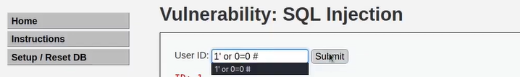

Hình 1. 10 Thực hiện tấn công Tautology Base SQLi

Khi đó câu lệnh truy vấn sẽ thành:

**SELECT firstname, surname FROM users WHERE userid = 1' or 0=0 #**

Do 0=0 là phép toán luôn đúng, biểu thức điều kiện WHERE userid= '1' or 0=0 #, luôn trả về TRUE, sẽ khiến câu truy vấn dữ liệu sẽ thực hiện truy vấn tất cả dữ liệu trong cột firstname và surname trong bảng user.

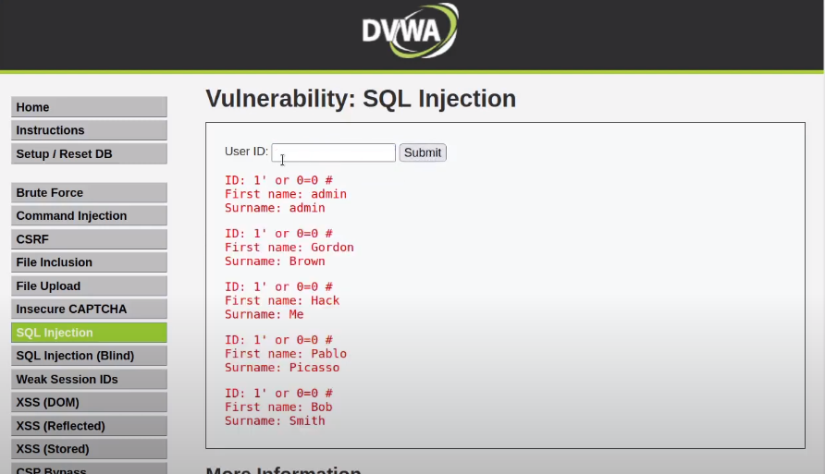

Hình 1. 11 Kết quả tấn công Tautology Base SQLi

b. Kỹ thuật Union Query Based

Kiểu injection này sử dụng toán tử UNION của SQL cùng với câu lệnh SELECT để trả về kết quả bổ sung cho trang. Phương pháp này là cách phổ biến nhất để trích xuất một lượng lớn dữ liệu thông qua lỗ hổng SQL injection.

Thông qua UNION, kẻ tấn công dễ dàng có thể truyền vào 1 câu truy vấn khai thác các thông tin từ CSDL:

* Xác định số cột trong mệnh đề Select: Nếu STT của cột nhỏ hơn hoặc bằng số cột liệt kê trong truy vấn => thực hiện thành công; ngược lại trả về thông báo lỗi.
* Đoán tên bảng, tên cột.
* Kiểm tra kiểu dữ liệu.
* Trích xuất dữ liệu trái phép.
* Thực hiện tất cả nguy cơ trên đối với các CSDL khác nếu tồn tại lỗ hổng phân quyền trên DBMS.

Để kiểm tra phiên bản cơ sở dữ liệu, tại ô User ID nhập **1' union select null, version()#**.

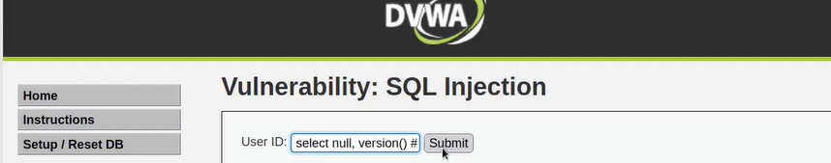

Hình 1. 12 Thực hiện tấn công Union Query Based

Khi đó câu truy vấn ban đầu sẽ trở thành:

**SELECT firstname, surname FROM users WHERE userid = 1' union select null, version()#**

Kết quả thu được là version của hệ quản trị cơ sở dữ liệu được sử dụng để lưu trữ dữ liệu

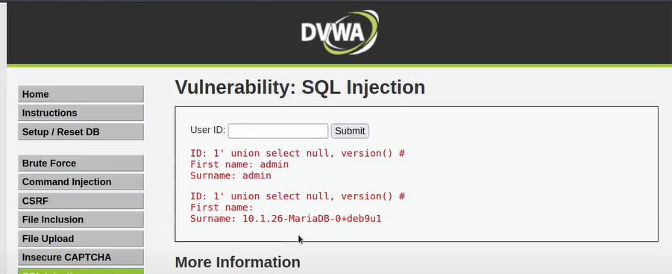

Hình 1. 13 Kết quả tấn công Union Query Based

Như vậy, hacker có thể xác định được phiên bản của hệ quản trị CSDL là "10.1.26-MariaDB-0+deb9u1". Dựa vào thông tin này, tuỳ thuộc vào phiên bản Hệ quản trị dữ liệu đó có những lỗi nào phổ biến hoặc lỗi ở những truy vấn như nào thì hacker sẽ có những cách để khai thác trang Web đó. Hacker cũng có thể sử dụng kỹ thuật Union Query Based để biết được tên cơ sở dữ liệu, tên các cột, các hàng,… trong một bảng dữ liệu.

c. Kỹ thuật Order By Clause

Kỹ thuật này sử dụng mệnh đề ORDER BY của SQL cùng với câu lệnh SELECT để trả về kết quả bổ sung cho trang. Phương pháp này là cách phổ biến nhất để đoán được số lượng cột trong câu truy vấn thông qua lỗ hổng SQL Injection.

Thông qua kỹ thuật Order By Clause, hacker sẽ inject những đoạn mã cho phép :

* Đoán số cột được liệt kê trong câu truy vấn: Nếu STT của cột nhỏ hơn hoặc bằng số cột liệt kê trong truy vấn => thực hiện thành công; ngược lại trả về thông báo lỗi.
* Đoán tên cột CSDL trong câu truy vấn: Nếu tên cột trong mệnh đề trùng với tên cột trong truy vấn: thực hiện thành công; ngược lại trả về thông báo lỗi.

Khi nhập giá trị đầu vào User ID là **'OR 1=1 ORDER BY 2 ;#** thì câu truy vấn cơ sở dữ liệu trở thành

**SELECT firstname, lastname FROM users WHERE userid = '' OR 1=1 ORDER BY 2”;#**

Nếu mệnh đề điều kiện trả về TRUE, câu lệnh này sẽ thực hiện truy vấn cơ sở dữ liệu, thực hiện mệnh đề ORDERBY lấy ra tất cả dữ liệu trong bảng user và sắp xếp theo cột 2 trong câu truy vấn.

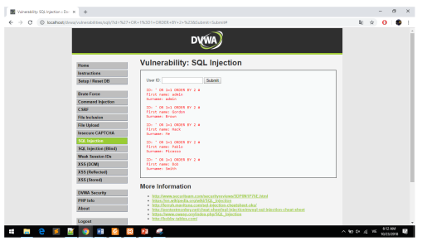

Hình 1. 14 Kết quả tấn công Order By Clause

## 1.4 Kỹ thuật ngăn chặn tấn công SQL

### 1.4.1 Tham số hóa truy vấn (Parametrized Queries)

Một trong những kỹ thuật ngăn chặn phổ biến và hiệu quả nhất chính là Tham số hóa truy vấn (Parametrized Queries hay Prepared Statements). Với kỹ thuật này, thay vì nối chuỗi trong 1 truy vấn như thông thường (rất dễ bị chèn thêm những câu lệnh làm thay đổi mục đích của câu truy vấn ban đầu), dữ liệu được truyền dưới dạng các tham số, và các tham số này sử dụng dưới dạng placeholder.

Xem xét một ví dụ minh họa đơn giản sau:

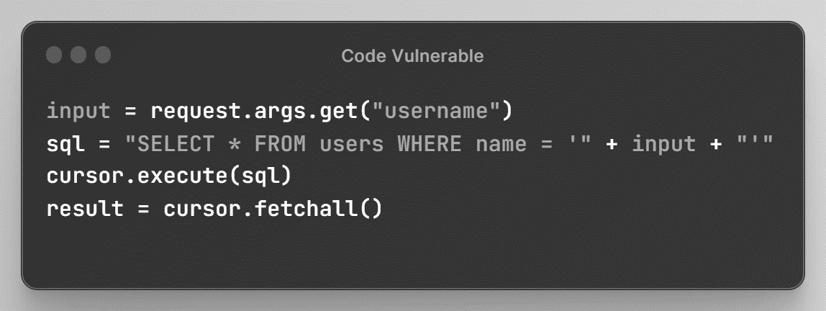

Hình 1. 15 Đoạn code dễ bị tấn công SQLi

Trong ví dụ trên, lấy dữ liệu từ đầu vào người dùng (`username`) và chèn nó vào truy vấn SQL. Nếu người dùng nhập vào một chuỗi có chứa các ký tự đặc biệt, như:

**'; DROP TABLE users; - -**

truy vấn sẽ trở thành một truy vấn injection và có thể gây ra những hậu quả nghiêm trọng cho cơ sở dữ liệu.

Để tránh tình trạng này, cần sử dụng kỹ thuật Tham số hóa truy vấn để truyền dữ liệu đầu vào như là tham số. Ví dụ:

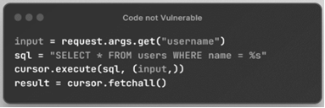

Hình 1. 16 Đoạn code sử dụng kỹ thuật Tham số hóa truy vấn

*Placehoder* **'%s'** được sử dụng làm biến giữ giá trị tạm thời, ở đây là cho biến `**username**`. Điều này vẫn cho phép người dùng thực hiện truy vấn SQL mà không cần phải tạo ra một câu truy vấn SQL đầy đủ với giá trị thực tế.

Giả sử người dùng nhập vào câu truy vấn: **'; DROP TABLE users; - -**

Trong trường hợp này, câu truy vấn sẽ được chèn vào truy vấn SQL như một chuỗi duy nhất, không thể được thực thi như một câu truy vấn SQL thực sự. Giá trị của biến `sql` lúc này sẽ là:

**sql = " *SELECT * FROM users WHERE name = '"; DROP TABLE users;- -'* "**

Có thể thấy toàn bộ các ký tự và câu truy vấn được nhập vào sẽ được xem như một chuỗi, và sẽ được chèn vào truy vấn SQL như một chuỗi duy nhất. Từ đó, câu truy vấn sẽ không thể được thực thi như một câu truy vấn SQL thực sự, giúp bảo vệ trước các tấn công SQL injection.

### 1.4.2 Loại bỏ kí tự đặc biệt (Escaping User Input)

Escaping User Input là một kỹ thuật ngăn chặn bằng cách sàng lọc lại các ký tự đặc biệt trong dữ liệu đầu vào của người dùng. Điều này được thực hiện thông qua cách thêm một backslash trước các ký tự đặc biệt nhằm tránh việc chèn những ký tự này vào truy vấn SQL. Dưới đây là đoạn code ví dụ minh họa của phương pháp này:

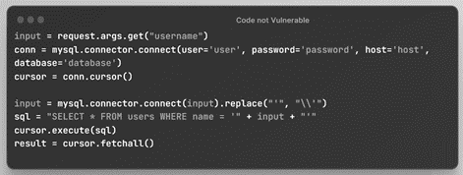

Hình 1. 17 Đoạn code loại bỏ ký tự đặc biệt

Bằng cách sử dụng hàm `**replace**` để thay thế các ký tự `**'**` bằng `**\**', hệ thống có thể tránh được việc tấn công SQL Injection bằng dữ liệu đầu vào.

### 1.4.3 Phân quyền

* Phân quyền rõ ràng trong cơ sở dữ liệu (database): Có sự phân quyền truy cập có thứ bậc cho các account của admin và account thường. Không nên lưu trữ các account này ở trong cùng một Table.
* Sử dụng tài khoản người dùng có quyền hạn thấp: Chỉ sử dụng tài khoản người dùng có quyền hạn thấp để truy cập cơ sở dữ liệu, giảm rủi ro bị tấn công.
* Phân quyền có thể thực thi các câu lệnh của nhóm người dùng, ví dụ tài khoản thường thì chỉ thực hiện câu truy vấn select, người quản trị hệ thống thì chỉ sử dụng nhóm câu lệnh DML, không có DDL. Nếu kẻ tấn công có thể vào được hệ thống thì sự tổn hại tới cơ sở dữ liệu cũng được giảm bớt phần nào.

### 1.4.4 Mã hóa các trường dữ liệu nhạy cảm

Việc lưu trữ các trường dữ liệu nhạy cảm không được mã hóa là một lỗ hổng bảo mật lớn. Các trường dữ liệu nhạy cảm này có thể được kể đến như số thẻ tín dụng, mật khẩu người dùng, số CMND, thông tin y tế, thông tin tài chính, địa chỉ email … Nếu những dữ liệu này không được mã hóa và có thể dễ dàng đọc được bởi các bên không có quyền truy cập, người dùng có thể bị nạn nhân của việc sử dụng thông tin cá nhân sai mục đích.

Trên thực tế, việc mã hóa những trường dữ liệu nhạy cảm không phải là một biện pháp có thể phòng chống tấn công khai thác dữ liệu vào cơ sở dữ liệu nói chung và tấn công SQL injection nói riêng. Tuy nhiên khi ta thực hiện mã hóa dữ liệu, nếu dữ liệu bị đánh cắp thì kẻ tấn công cũng khó khăn trong việc giải mã và sử dụng những dữ liệu này

# CHƯƠNG 2: XÂY DỰNG HỆ THỐNG BÁN ĐỒ ĂN NHANH

## 2.1 Tổng quan về hệ thống

* Nhóm thực hiện xây dựng một Website mô phỏng những chức năng nghiệp vụ đơn giản của một Website bán đồ ăn nhanh. Hệ thống được triển khai chia thành 2 phần: trang website phía client và trang admin của quản trị viên
* Môi trường vận hành:
* Ứng dụng xây dựng bằng ngôn ngữ PHP.
* Hệ quản trị cơ sở dữ liệu được sử dụng là MySQL

## 2.2 Biểu đồ Usecase

2.2.1 Usecase tổng quát

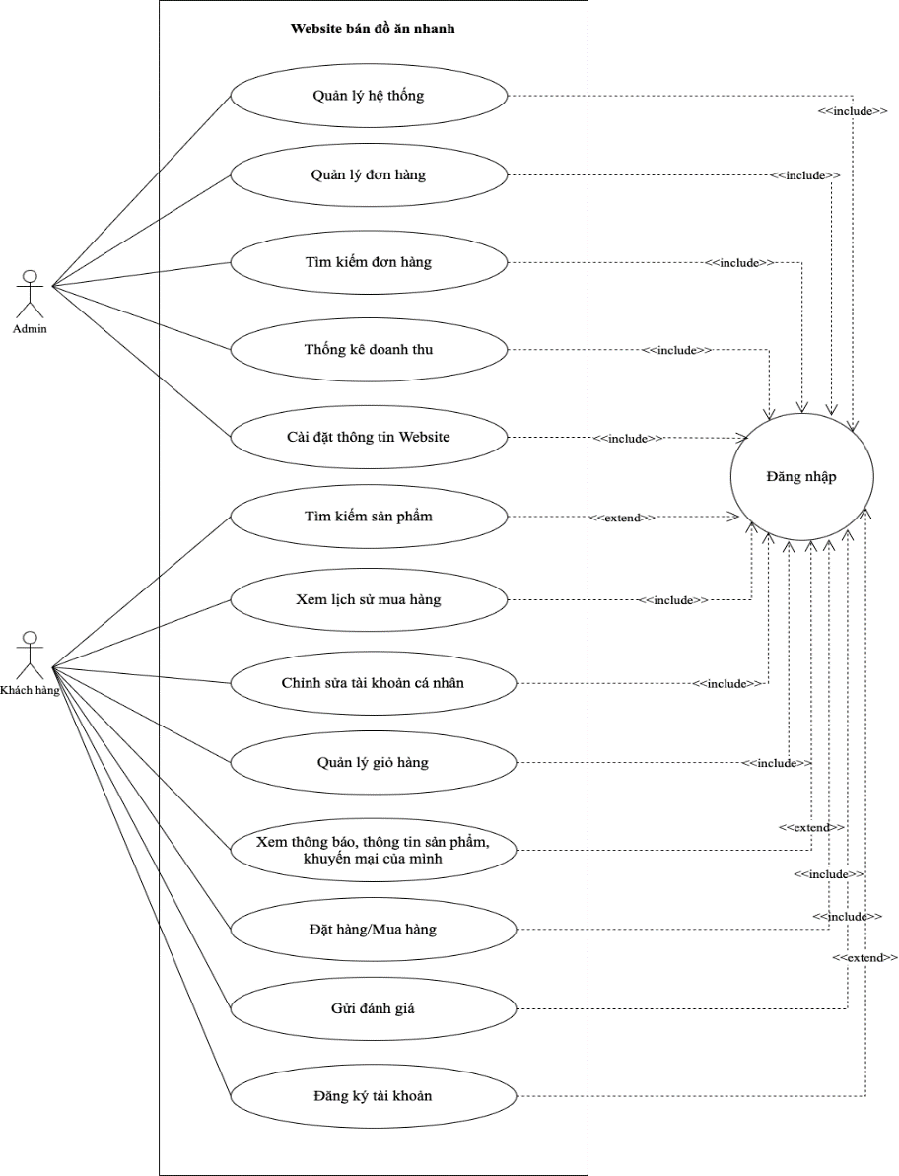

Hình 2. 1 Usecase tổng quát

2.2.2 Usecae đăng nhập

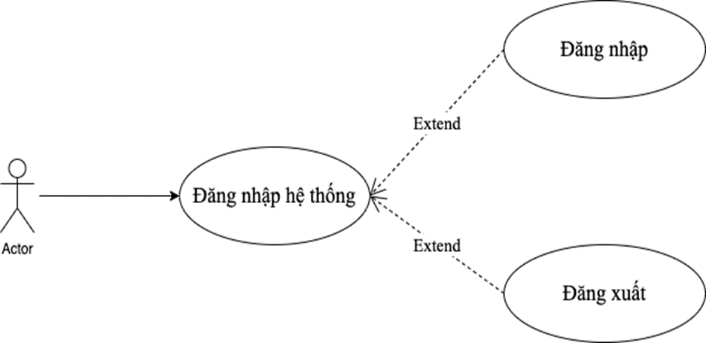

Hình 2. 2 Usecae đăng nhập

2.2.3 Usecase quản lý sản phẩm

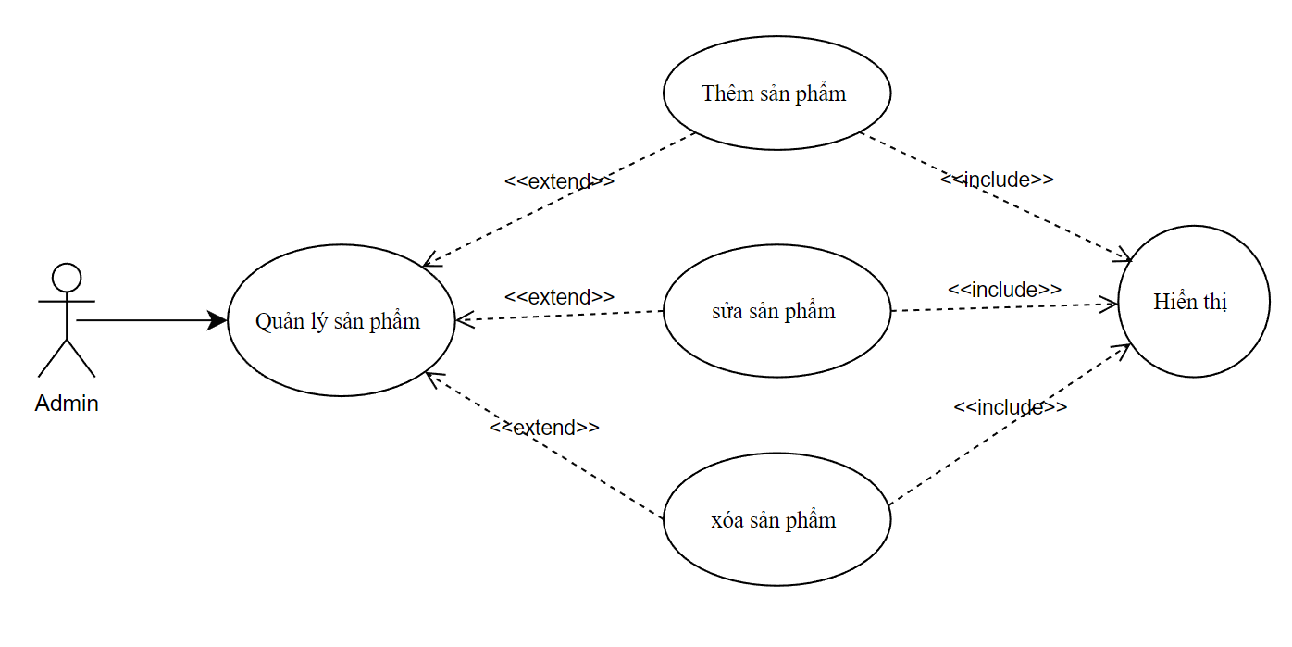

Hình 2. 3 Usecase quản lý sản phẩm

2.2.4. Usecase quản lý loại sản phẩm

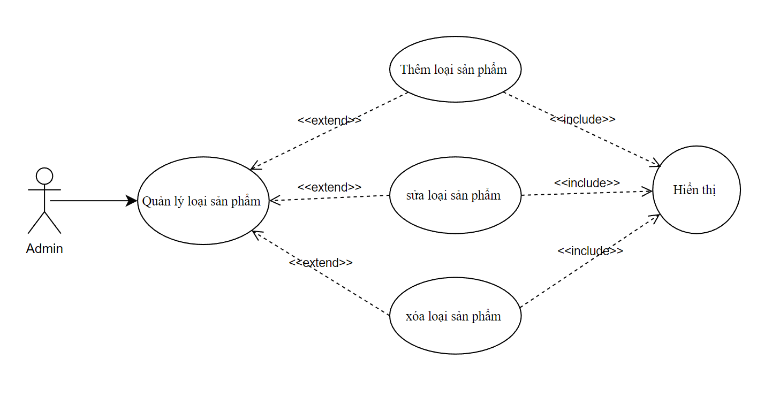

Hình 2. 4 Usecase quản lý loại sản phẩm

2.2.5. Usecase quản lý khách hàng

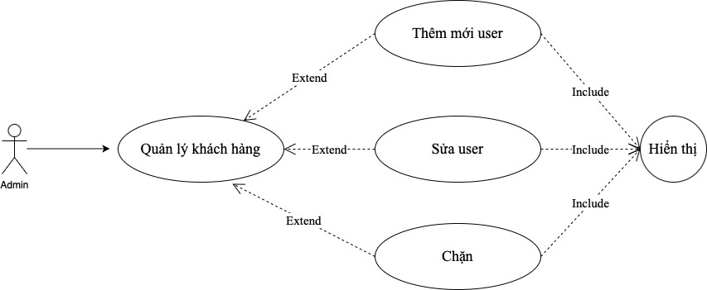

Hình 2. 5 Usecase quản lý khách hàng

2.2.6. Usecase quản lý bình luận

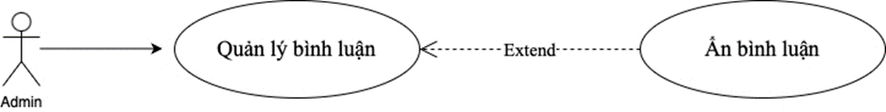

Hình 2. 6 Usecase quản lý bình luận

2.2.7. Usecase quản trị mã giảm giá

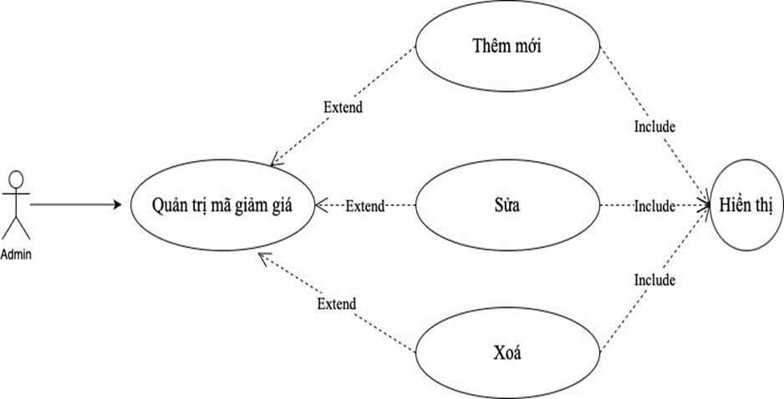

Hình 2. 7 Usecase quản trị mã giảm giá

2.2.8. Usecase quản lý đơn hàng

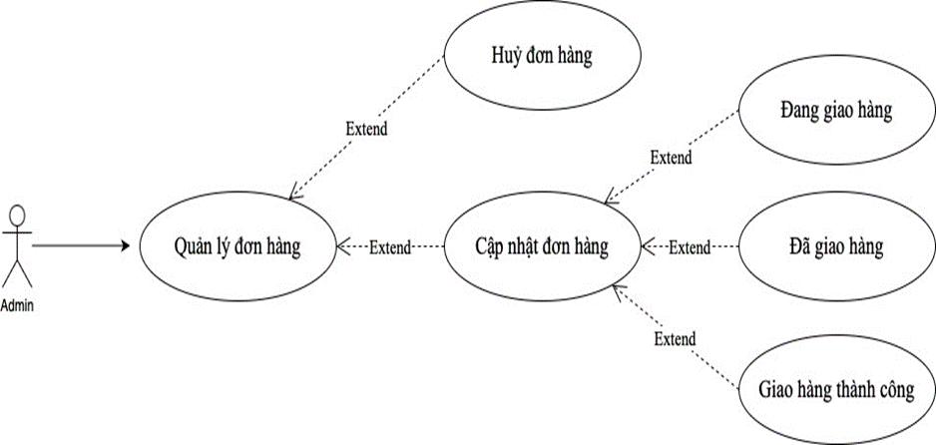

Hình 2. 8 Usecase quản lý đơn hàng

2.2.9. Usecase tạo tài khoản

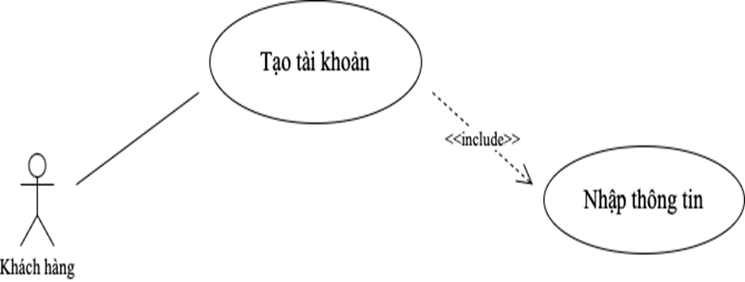

Hình 2. 9 Usecase tạo tài khoản

2.2.10 Usecase tìm kiếm

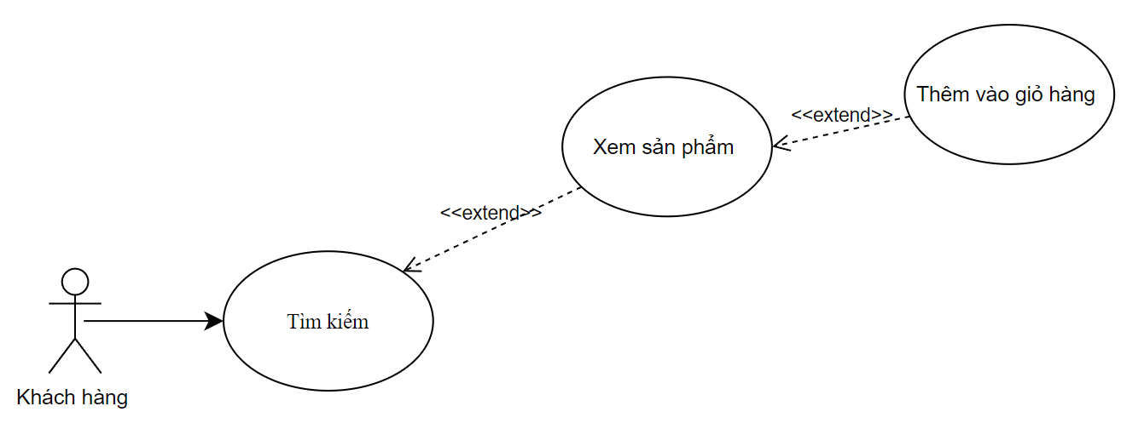

Hình 2. 10 Usecase tìm kiếm

2.2.11 Usecase giỏ hàng

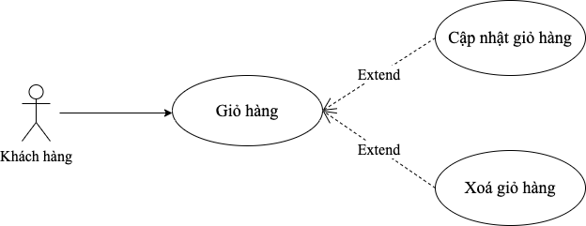

Hình 2. 11 Usecase giỏ hàng

2.2.12 Usecase chỉnh sửa tài khoản cá nhân

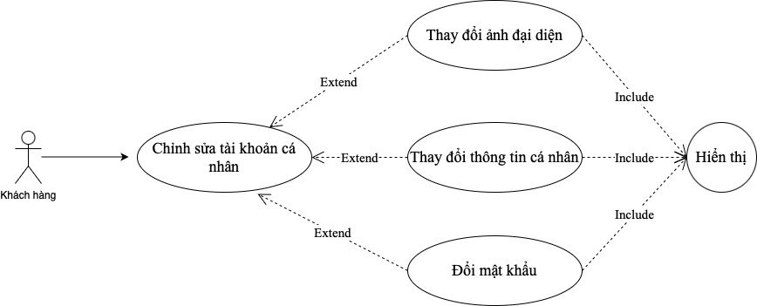

Hình 2. 12 Usecase chỉnh sửa tài khoản cá nhân

## 2.3 Giao diện các chức năng

### 2.3.1 Giao diện đăng ký tài khoản

Đây là nơi giúp cho người dùng mới tạo cho mình một tài khoản cá nhân riêng nhằm có thể sử dụng các chức năng của website một cách thuận tiện.

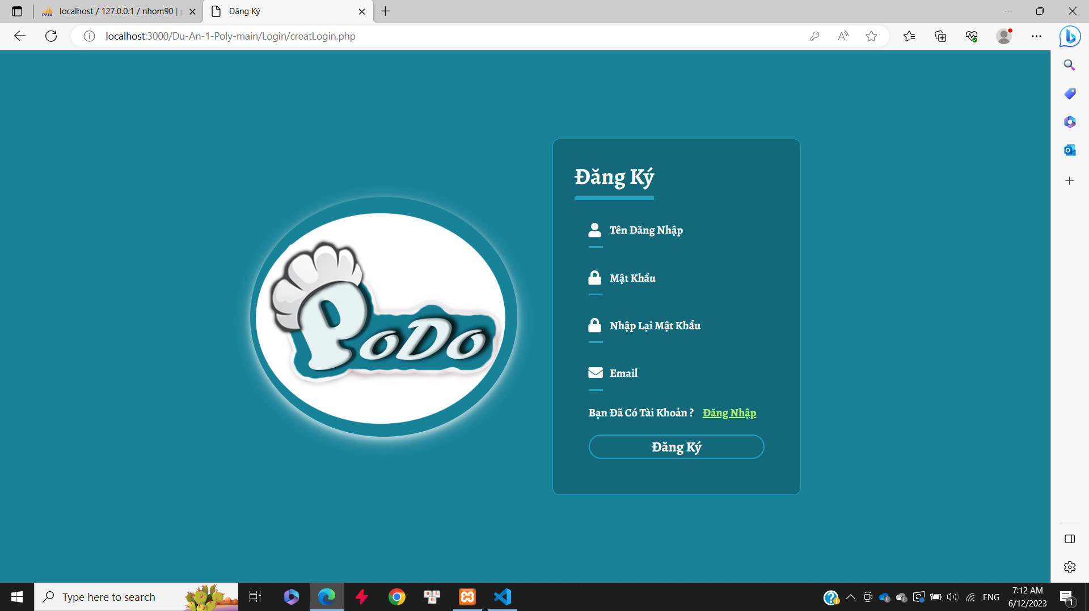

Hình 2. 13 Giao diện đăng ký

### 2.3.2 Giao diện đăng nhập

Màn hình đăng nhập yêu cầu nhập tên và mật khẩu, Click vào nút đăng nhập thì hệ thống kiểm tra tên và mật khẩu trong cơ sở dữ liệu có chính xác hay không. Chính xác thì đăng nhập thành công, còn không chính xác thì yêu cầu đăng nhập lại.

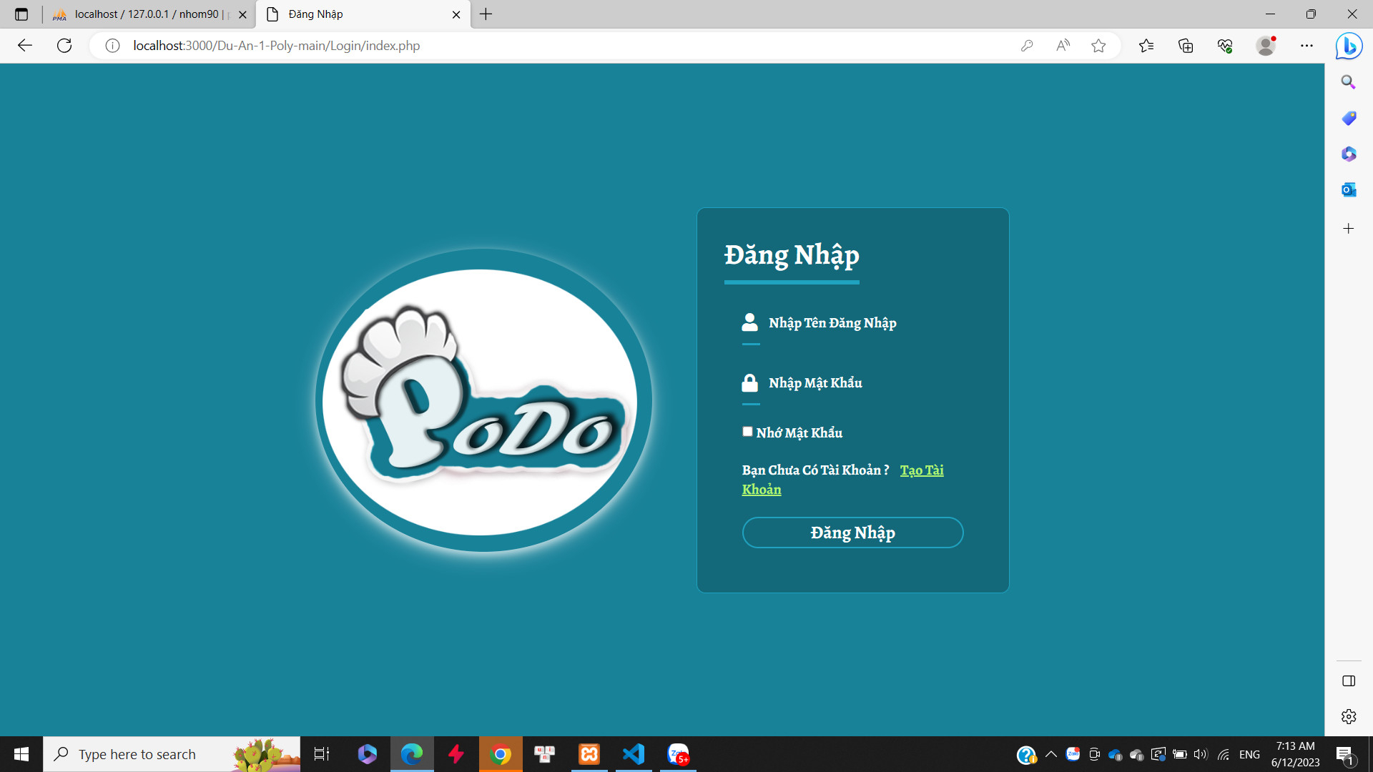

Hình 2. 14 Giao diện đăng nhập

### 2.3.3 Giao diện các chức năng của người dùng

2.3.3.1 Giao diện chức năng tìm kiếm sản phẩm

* Khách hàng có thể tìm kiếm theo loại sản phẩm

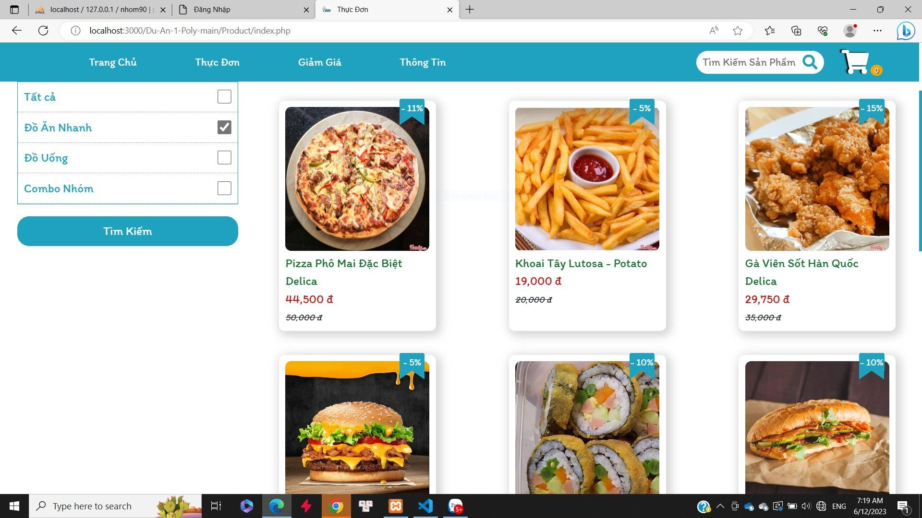

* Khách hàng có thể tìm kiếm theo tên sản phẩm

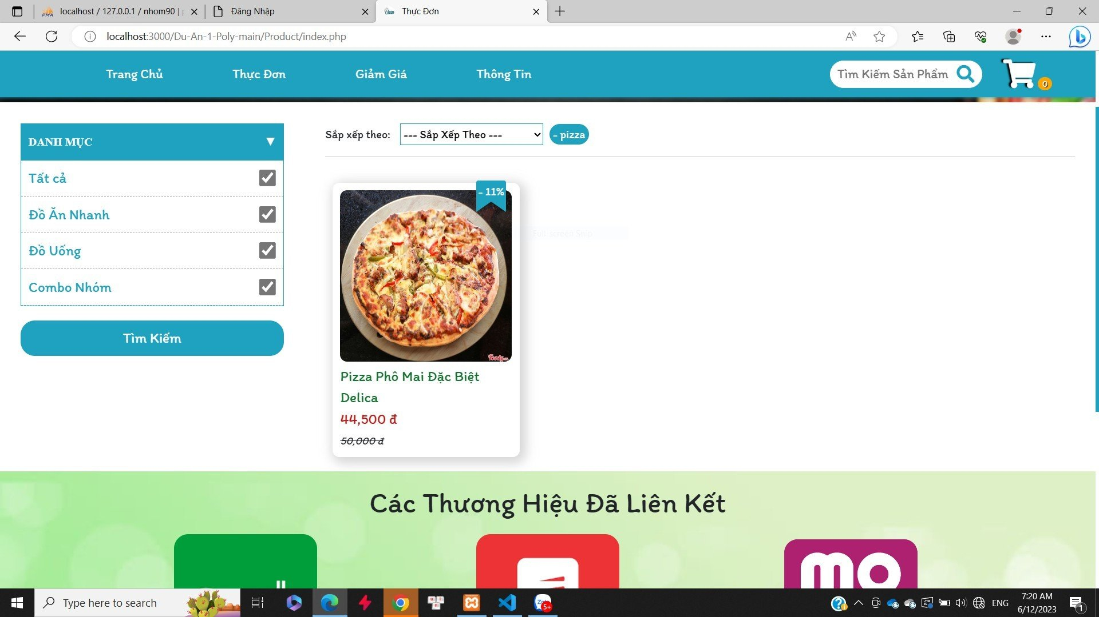

2.3.3.2 Giao diện chức năng xem thông tin sản phẩm

* Người dùng có thể xem thông tin sản phẩm và có thể bình luận về sản phẩm:

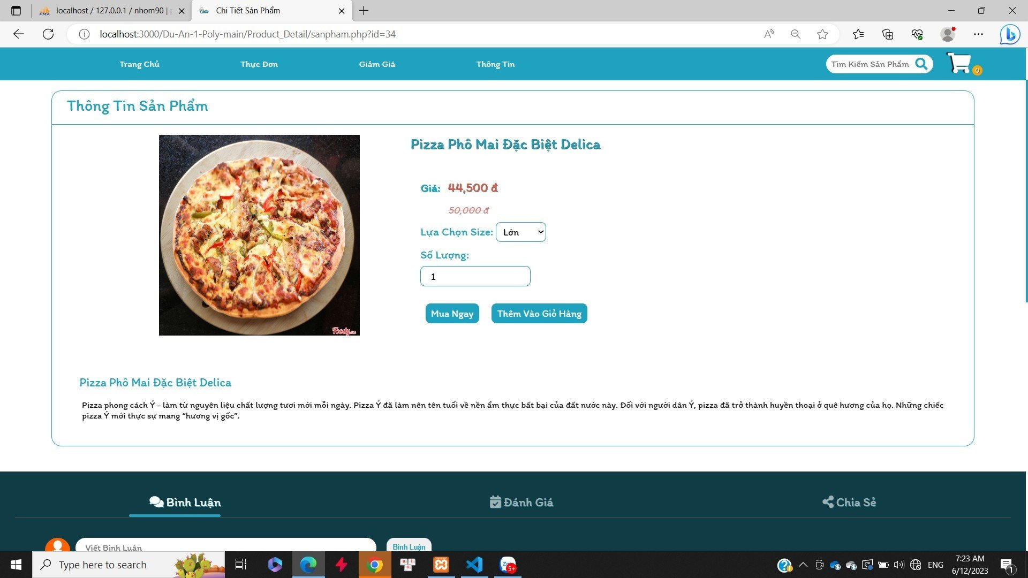

* Người dùng có thể tham khảo các sản phẩm tương tự

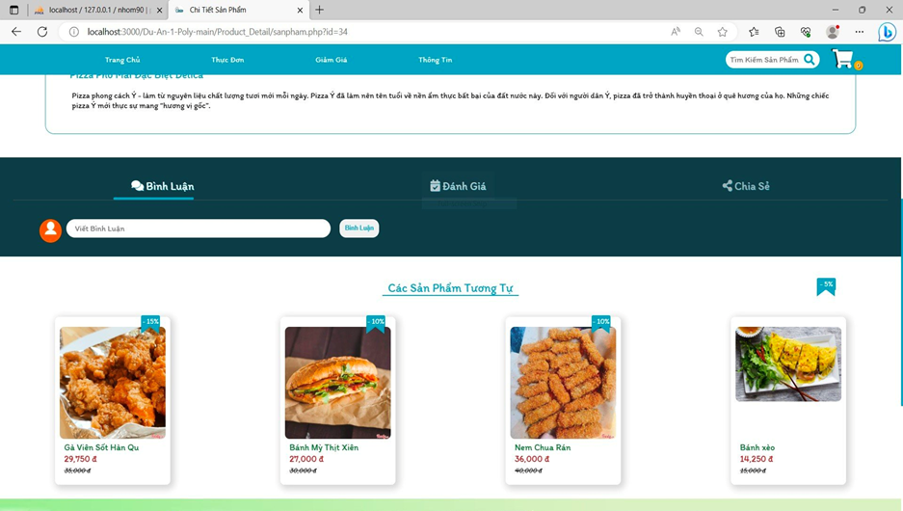

2.3.3.3 Giao diện chức năng giỏ hàng

Khách hàng có thể xem giỏ hàng của mình:

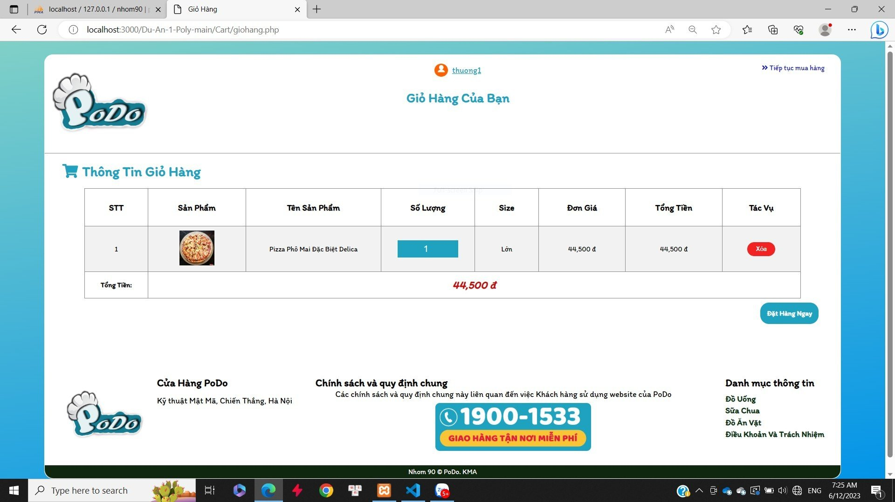

2.3.3.4 Giao diện chức năng đặt hàng

* Khách hàng nhập các thông tin cần thiết:

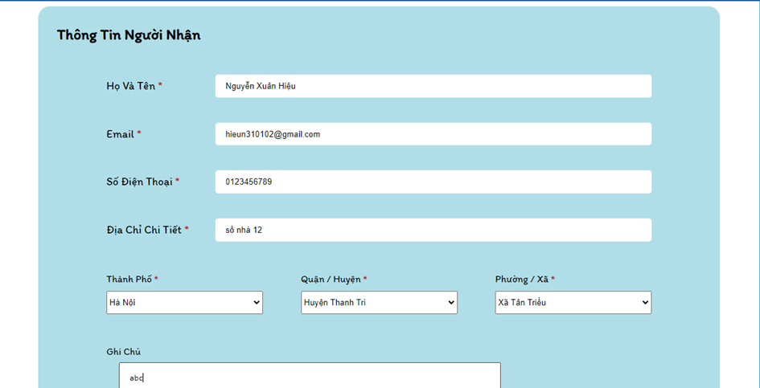

* Khách hàng xem phí vận chuyển và có thể áp mã giảm giá (nếu có):

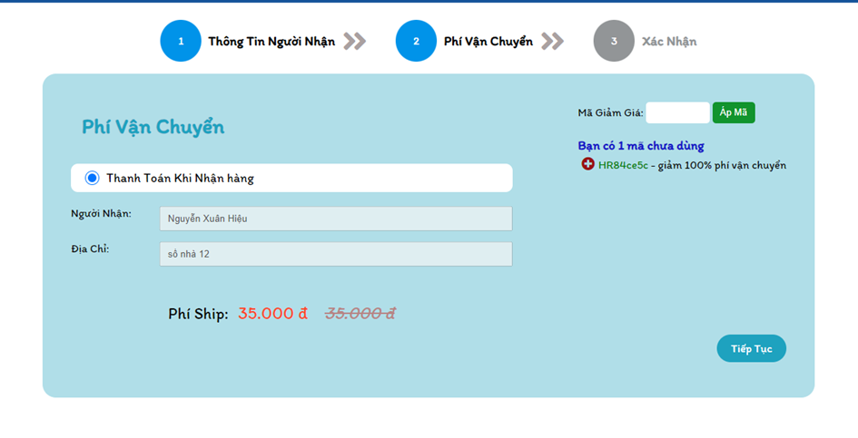

* Khách hàng xác nhận đặt hàng:

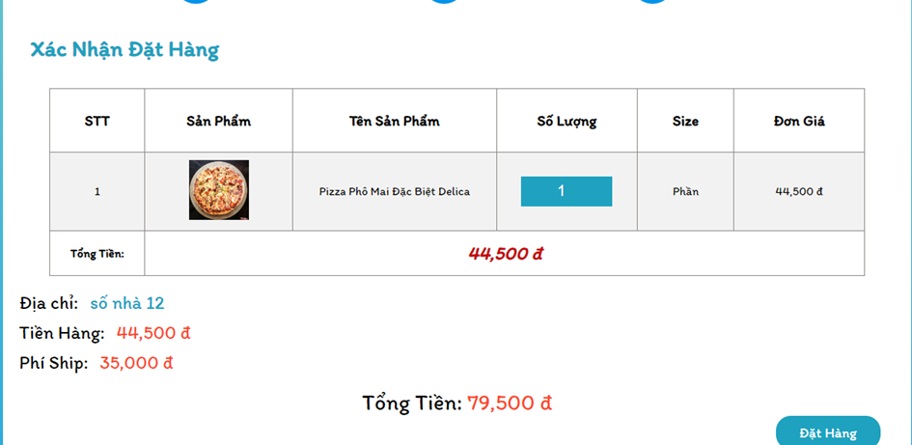

2.3.3.5 Giao diện xem thông tin đơn hàng

* Người dùng xác nhận “Đã Nhận Hàng” hoặc có thể “Huỷ Đơn Hàng”:

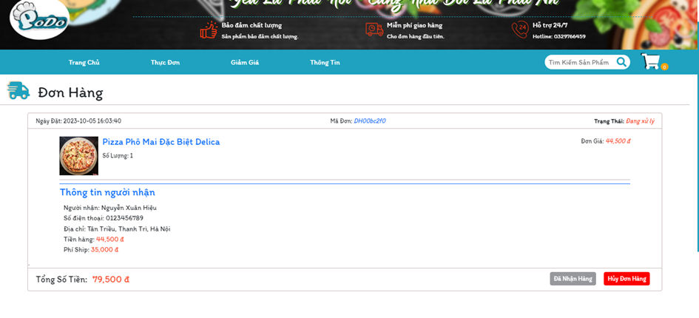

* Sau khi đã xác nhận giao hàng thành công người dùng có thể đánh giá sản

phẩm:

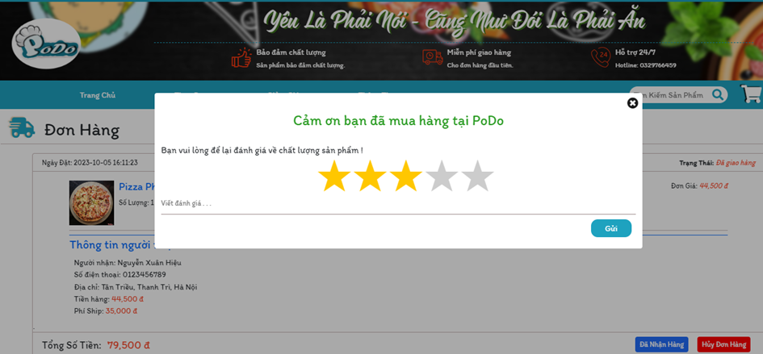

2.3.3.6 Giao diện xem lịch sử mua hàng

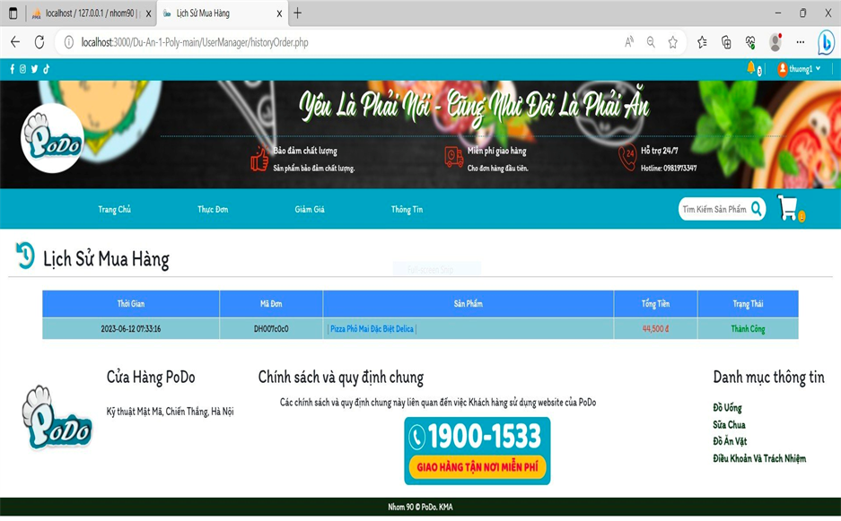

2.3.3.7 Giao diện quản lý thông tin tài khoản

* Người dùng có thể thay đổi thông tin cá nhân và đổi mật khẩu tài khoản:

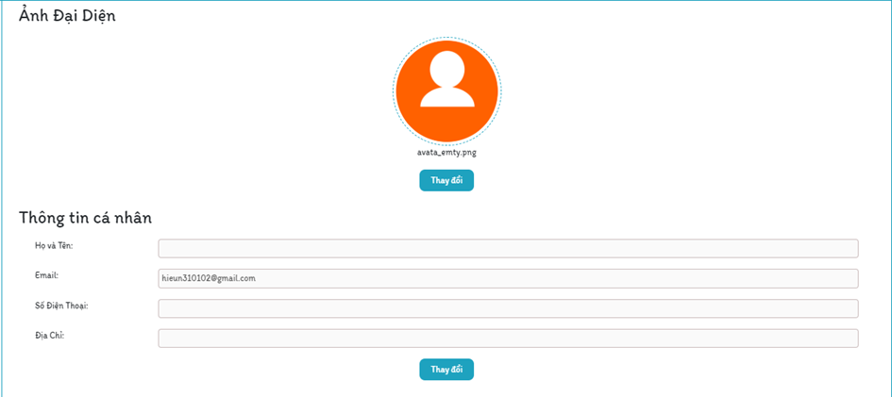

### 2.3.4 Giao diện của quản trị viên

2.3.4.1 Giao diện quản lý sản phẩm

* Quản trị có thể thêm sản phẩm và xem danh sách sản phẩm:

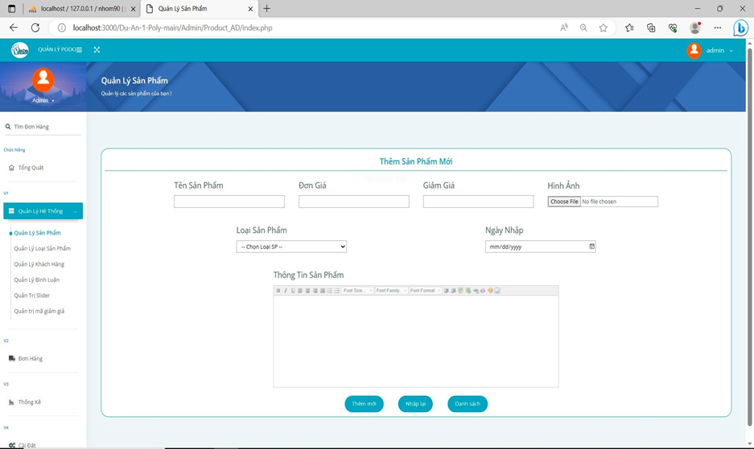

* Đây là danh sách sản phẩm. Quản trị có thể sửa, xoá sản phẩm:

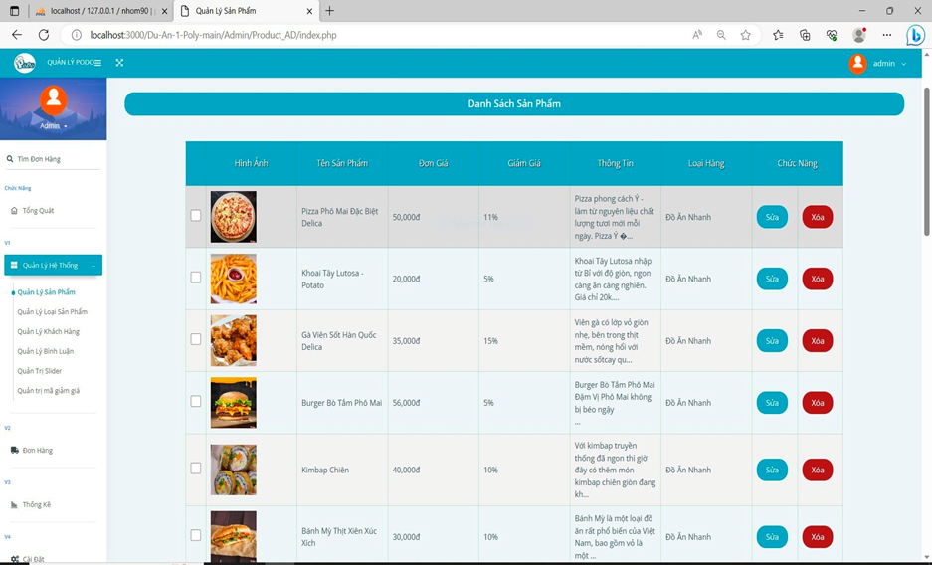

2.3.4.2 Giao diện quản lý loại sản phẩm

* Quản trị có thể thêm loại sản phẩm và xem danh sách loại sản phẩm:

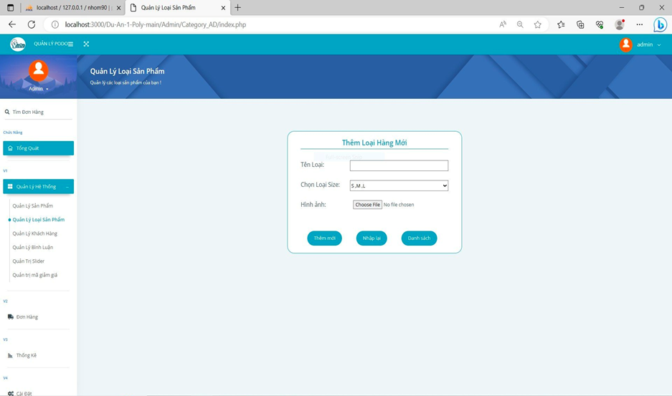

* Đây là danh sách loại sản phẩm. Quản trị có thể sửa, xoá loại sản phẩm:

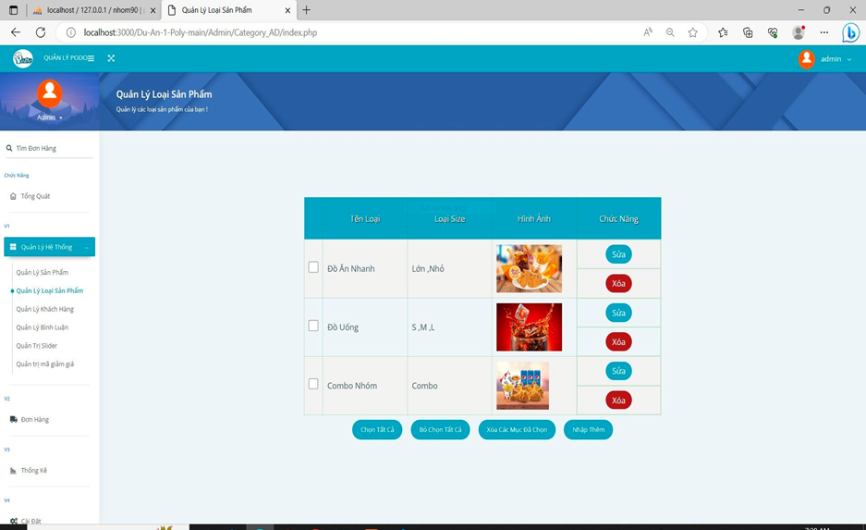

2.3.4.3 Giao diện quản lý người dùng

* Quản trị có thể thêm loại người dùng mới và xem danh sách người dùng:

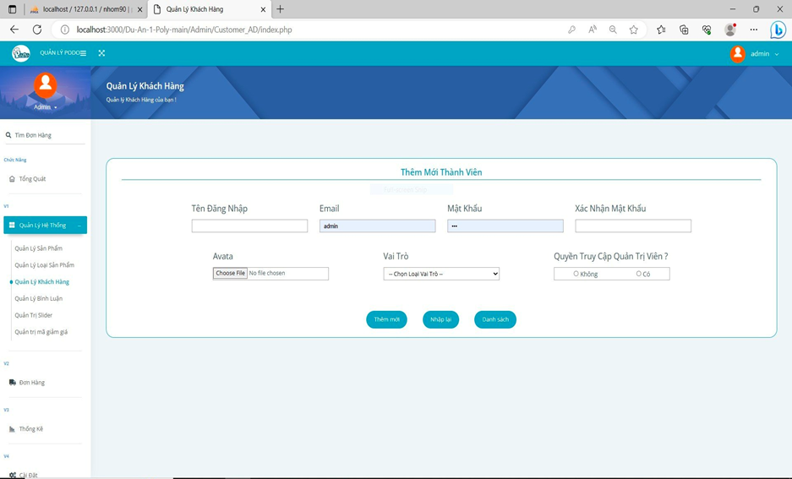

* Đây là danh sách người dùng. Quản trị có thể sửa, chặn người dùng:

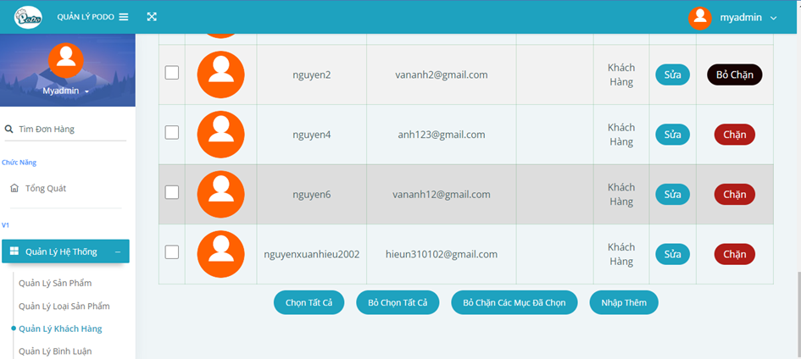

2.3.4.4 Giao diện quản lý bình luận

* Danh sách bình luận:

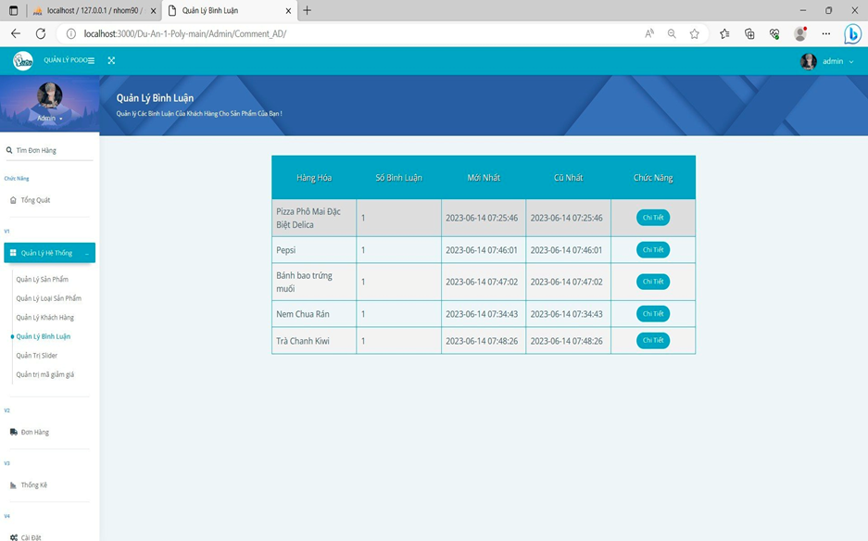

2.3.4.5 Giao diện quản lý Slider

* Quản trị có thể thêm Slider mới và xem danh sách Slider:

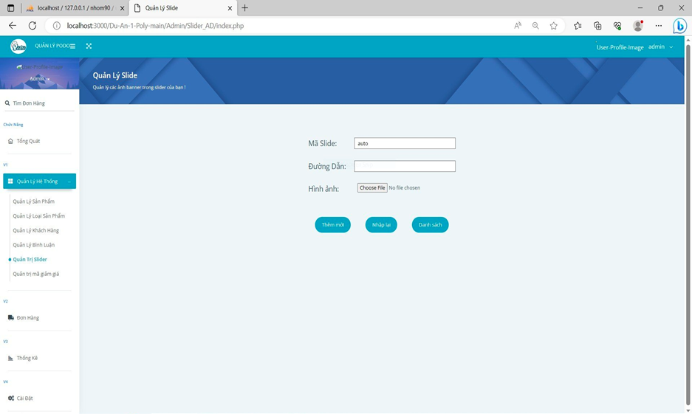

* Đây là danh sách Slider. Quản trị có thể sửa, xoá Slider:

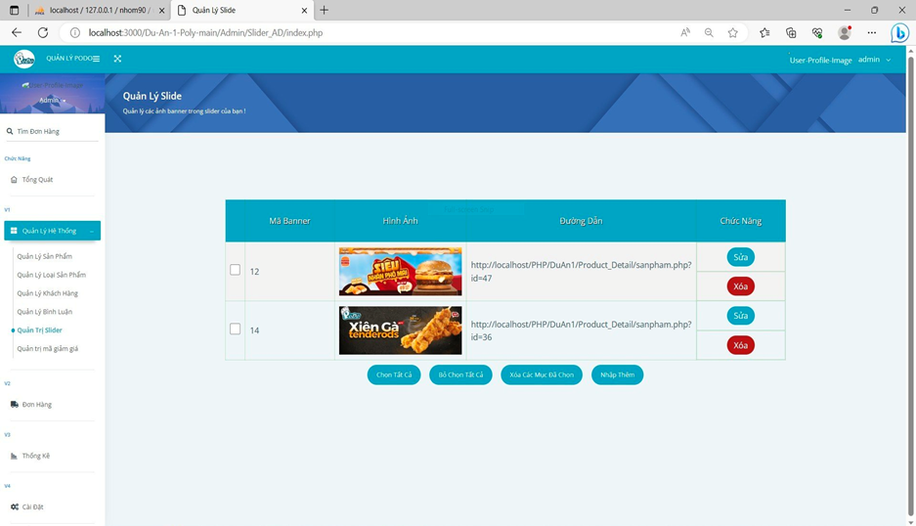

2.3.4.6 Giao diện quản lý mã giảm giá

* Quản trị có thể tạo, sửa, xoá mã giảm giá:

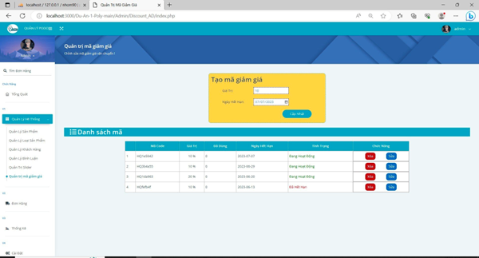\

2.3.4.7 Giao diện quản lý đơn hàng

* Đây là danh sách đơn hàng. Quản trị có thể “Huỷ Đơn Hàng” và “Cập Nhật”:

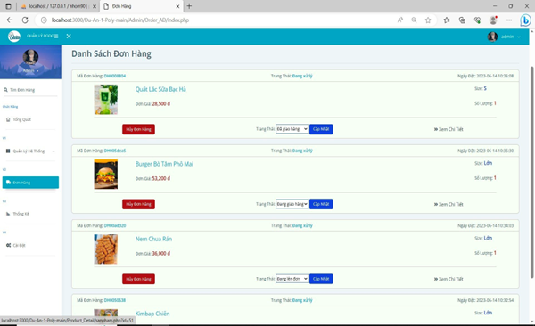

* Quản trị có thể xem chi tiết đơn hàng:

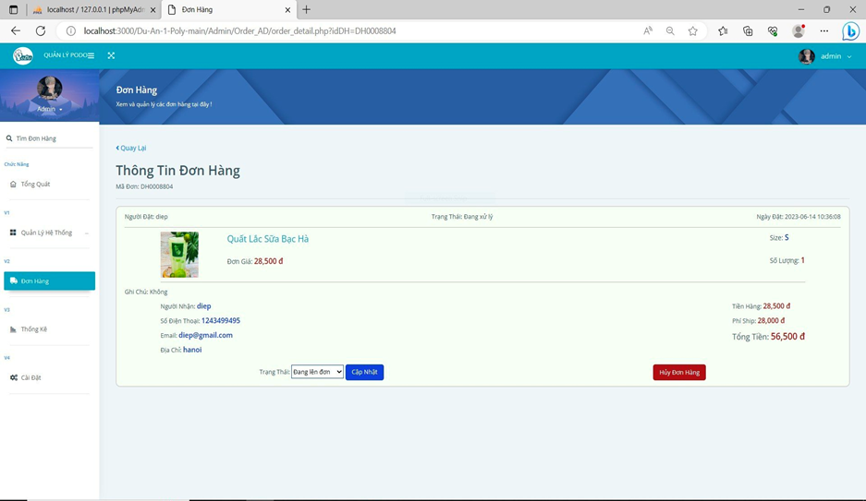

2.3.4.8 Giao diện thống kê

* Quản trị có thể thống kê được số lượng hàng hoá:

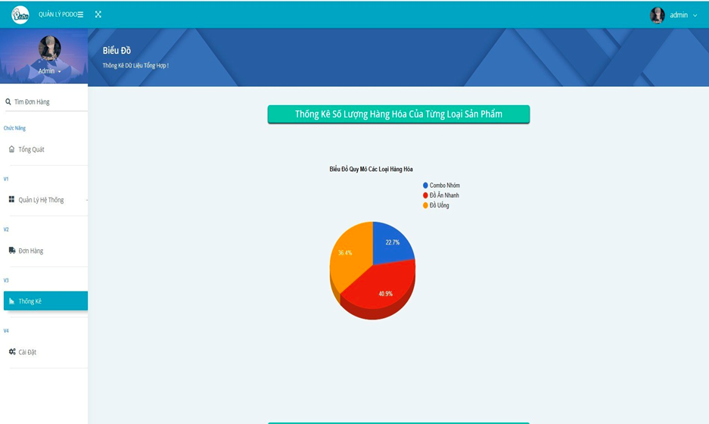

* Quản trị có thể thống kê được doanh thu của từng tháng:

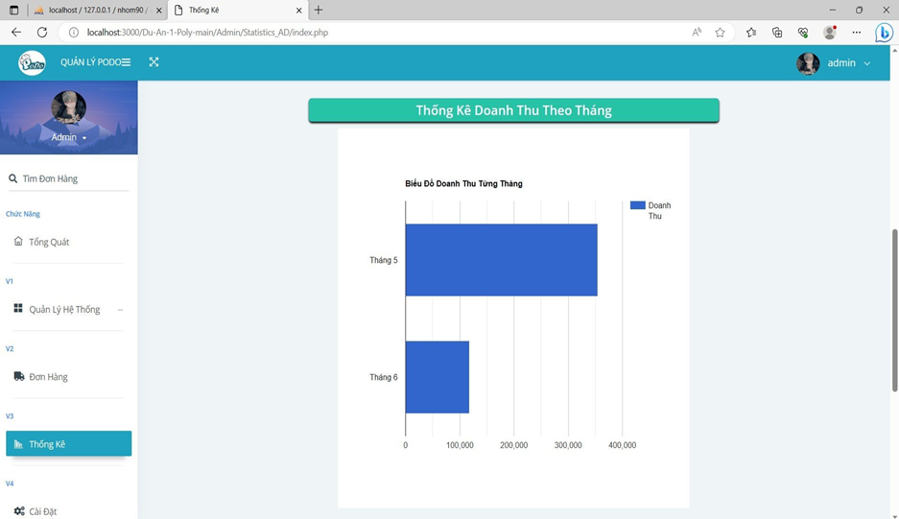

* Quản trị có thể thống kê được sản phẩm bán chạy:

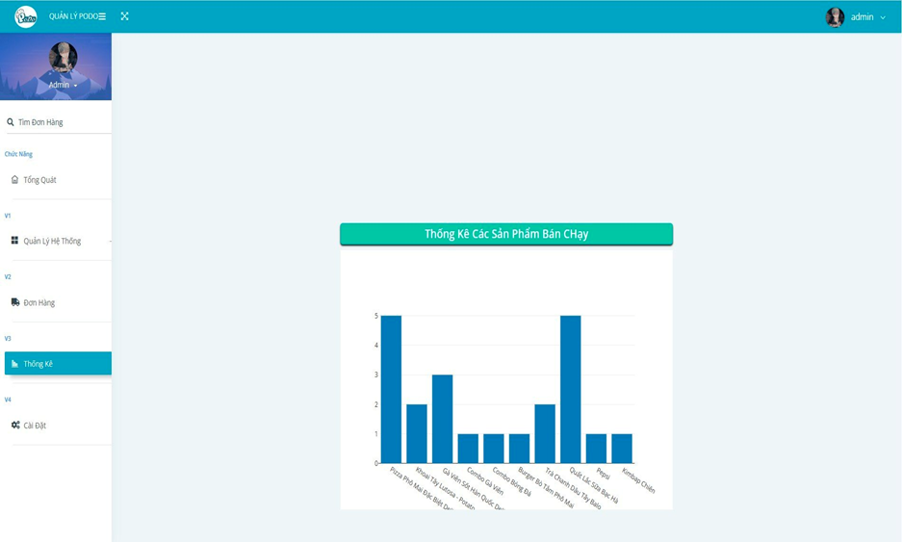

## 2.4 Code của một số tính năng chính của hệ thống bán đồ ăn nhanh

### 2.4.1 Chức năng đăng ký

if (isset($_POST['bnt-submit']) and $_POST['bnt-submit'] == 'Đăng Ký') {

    $user = $_POST['userName']; // tài khoản

     $passWord = $_POST['passWord']; // mật khauar

     $email = $_POST['email']; // email

$conn = connectDB();

     $sql = "INSERT INTO user (userName, passWord, email, isAdmin, id_role,image,

disabled) VALUES ('".$user."','".md5($passWord)."','".$email."',

b'0',2,'avata_emty.png',b'0')";

if ($conn ->query($sql)) {

     $codeDiscount = "HR".str_rand(6);

     $email_to = $email;

     $subject = "Chào Mừng Bạn Đến Với PoDo";

* Kiểm tra các trường dữ liệu khi đăng ký:

function checkLogin() {

     var valUser = document.querySelector('#valuserName');

     var valPassword = document.querySelector('#valpassWord');

     var valPassword2 = document.querySelector('.pass2');

    var valEmail = document.querySelector('#valemail');

     var disError = document.querySelector('#disError');

     if (valUser.value == "") {

          disError.style.display = "block";

          disError.innerHTML = "Bạn Chưa Nhập User Name !";

           return false;

      } else if (valPassword.value == "") {

           disError.style.display = "block";

           disError.innerHTML = "Bạn Chưa Nhập PassWord !";

           return false;

      } else if (valPassword.value != valPassword2.value) {

           disError.style.display = "block";

           disError.innerHTML = "PassWord phải trùng nhau !";

           return false;

      } else if (valemail.value == "") {

           disError.style.display = "block";

           disError.innerHTML = "Bạn Chưa Nhập Email !";

           return false;

      } else {

           return true;

      }

}

### 2.4.2 Chức năng đăng nhập

if (isset($_POST['bnt-submit']) and $_POST['bnt-submit'] == 'Đăng Nhập') {

     $user = $_POST['userName'];

     $passWord = md5($_POST['passWord']);

     $conn = connectDB();

     $result = $conn->query("SELECT * FROM user WHERE userName = '$user' and

passWord = '$passWord'");

     if ($result->num_rows > 0) {

          $row = $result -> fetch_assoc();

          if ($row['disabled'] != 1) {

               $_SESSION['user'] = $row;

               if ($_SESSION['user']['id_role'] == 1) {

                    header("location: ../Admin/");

               } else {

                    header("location: .././");

               }

          } else {

               echo 'Tài khoản này đã bị vô hiệu hóa. Vui lòng liên hệ với tổng

đài để được hỗ trợ !';

          }

     else {

          echo "Tài Khoản Hoặc Mật Khẩu Không Đúng !";

    }

}

### 2.4.3 Chức năng tìm kiếm sản phẩm

<?php if (isset($_POST['bntSearch'])) {

    $conn = connectDB();

     $key = $_POST['txtSearch'];

     $result = $conn->query("SELECT * FROM product where product.nameProduct like '%".$key."%'" );

     if ($result -> num_rows > 0) {

          while($row = $result->fetch_assoc()) {

               echo '

                  <div class="item-product-hot">

                      <div class="item-product-hot-img">

                        <img src="../images/'.$row['image'].'" alt="" />

                         <a href="../Product_Detail/sanpham.php?id='.

$row["id_product"].'">Mua Ngay</a>

                         <span class="discount">- '.$row['discount'].'%</span>

                      </div>

                      <div class="item-product-information">

                         <p class="name-product">'.$row['nameProduct'].'</p>

                         <span class="priceSaled-

product">'.number_format(ceil(($row['price']-

($row['price']*$row['discount'])/100))).' đ</span>

                         <span class="price-

product">'.number_format($row['price']).' đ</span>

                      </div>

                    </div>

                    <!-- end  item-product-hot-->';

          }

     } else {

          echo "<span>Không tìm được sản phẩm !</span>";

     }

} else {

     if (isset($_POST['bntSreachCategory'])) {

         showListCategory($_POST['valCheckbox']);

     } else {

         if (isset($_GET['idML'])) {

         showProductCategory2($_GET['idML']);

      } else {

            showProductCategory2(0);

         }

     }

}

?>

Ngoài ra còn rất nhiều chức năng khác, link code full sẽ được để ở phần phụ lục

# CHƯƠNG 3: KHAI THÁC LỖ HỔNG VÀ CÁCH khắc phục

## 3.1. Lỗ hổng SQL injection trong website bán đồ ăn nhanh

### 3.1.1 Chức năng đăng ký

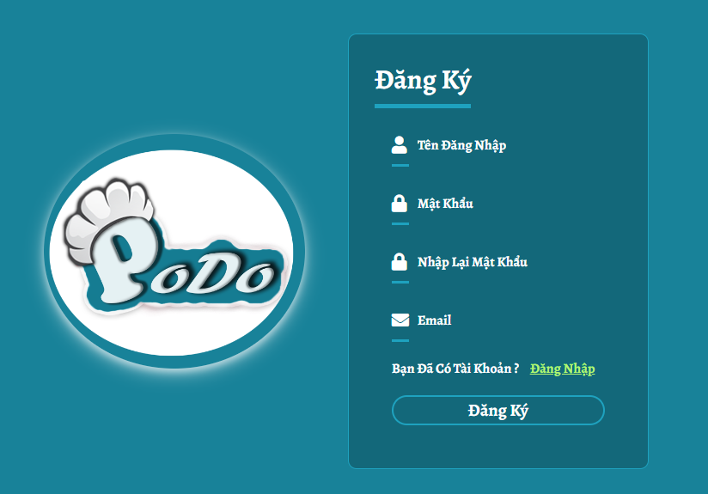

Hình 3. 1 Giao diện chức năng đăng ký

Xét đoạn sử lý chức năng đăng ký như sau:

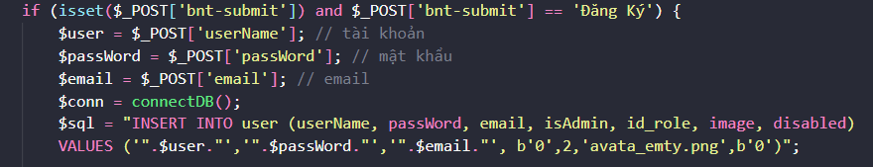

Đoạn code này thực hiện lấy những trường dữ liệu mà người dùng nhập vào từ bàn phím để tiến hành đăng ký và lưu dữ liệu vào cơ sở dữ liệu. Ta dễ dàng có thể thấy được password và email là những trường dữ liệu nhạy cảm tuy nhiên trước khi được đưa vào cơ sở dữ liệu thì nó không hề được băm, mã hóa cũng như không được lọc dữ liệu đầu vào.

Nếu kẻ tấn công có thể thành công tấn công SQL injection thì kẻ tấn công có thể thu thập và sử dụng dữ liệu của người dùng, doanh nghiệp, tổ chức một cách trái phép

### 3.1.2 Chức năng đăng nhập

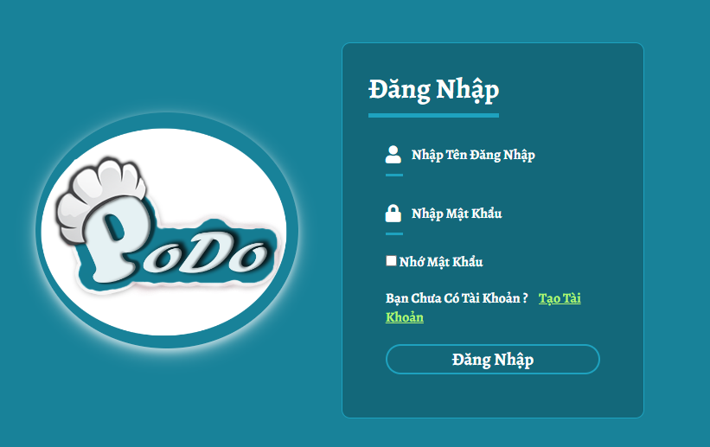

Hình 3.2 Giao diện đăng nhập

Xét đoạn mã sử lý chức năng đăng nhập như sau:

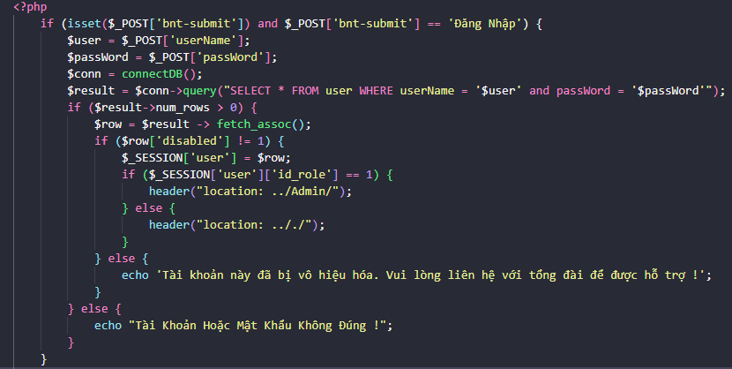

Đoạn mã trên, người lập trình đã lấy dữ liệu đăng nhập từ người dùng nhập từ bàn phím và tiến hành so sánh với dữ liệu bên trong cơ sở dữ liệu, nếu dữ liệu trùng khớp thì sẽ cho đăng nhập. Tuy nhiên, người lập trình đã không tiến hành lọc dữ liệu đầu vào và loại bỏ đi các ký tự đặc biệt, từ đó kẻ tấn công có thể lợi dụng sơ hở này để tiến hành nối truy vấn và đăng nhập trái phép

### 3.1.3. Chức năng tìm kiếm sản phẩm

Xét đoạn code xử lý chức năng tìm kiếm sản phẩm như sau:

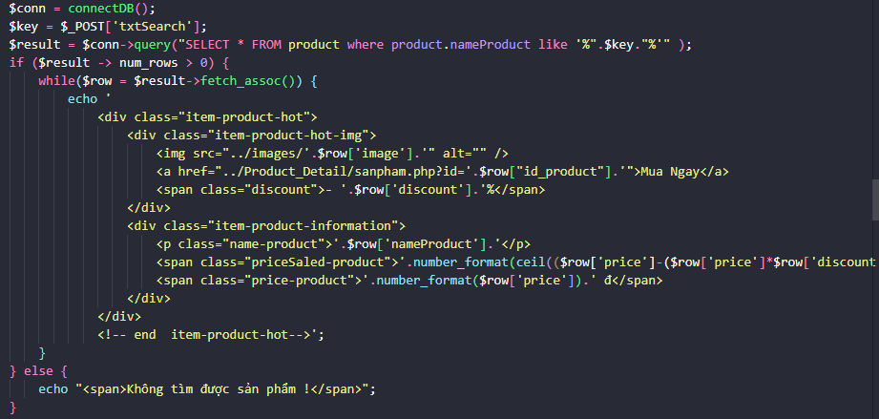

Sau khi lấy được dữ liệu người nhập trên trang web tìm kiếm về sản phẩm mà họ muốn tìm kiếm, lập trình viên đã tiến hành truy vấn dữ liệu từ cơ sở dữ liệu để xem có sản phầm nào có tên chứa chuỗi ký tự mà người dùng nhập vào hay không. Nếu có dữ liệu thì sẽ tiến hành truy vấn đến sản phẩm đó và lấy những dữ liệu liên quan đến sản phẩm đó để tiến hành render trả kết quả ra giao diện cho người dùng. Tuy nhiên ở đây lập trình viên đã không lọc dữ liệu đầu vào, lọc bỏ các ký tự đặc biệt từ đó kẻ tấn công có thể lợi dụng sơ hở này để có thể nối tiếp truy vấn truy xuất những dữ liệu trái phép mà kẻ tấn công cần

## 3.2. Các kịch bản khai thác

### 3.2.1 Phá vỡ logic ứng dụng, đăng nhập trái phép

Khi người dùng thực hiện đăng nhập, hai tham số username và password được truyền tới hệ thống, sau đó được "ghép" trực tiếp vào câu lệnh SQL. Ví dụ câu lệnh kiểm tra thông tin đăng nhập của người dùng trong ngôn ngữ php như sau:

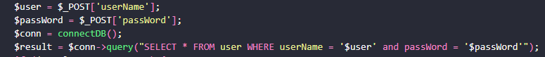

a. Trong trường hợp kẻ tấn công không biết tên đăng nhập

* Kẻ tấn công có thể tiến hành đăng nhập như sau: username sẽ là ' or 1=1 – (có một dấu space đằng sau) còn passWord thì tùy ý.

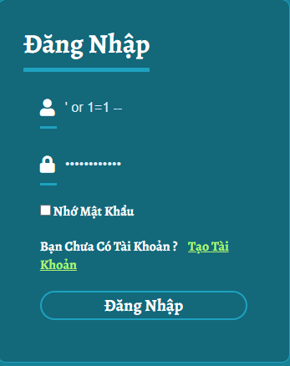

Hình 3.3 Tiêm mã SQL vào chức năng đăng nhập

* Lúc này câu truy vấn trên sẽ trở thành:

SELECT * FROM user WHERE userName = '' or 1=1 -- ' and passWord = '******'

* Truy vấn trên userName là rỗng nhưng lại có toán tử or 1=1, đây là một toán tử luôn đúng và đằng sau có dấu comment nên vế passWord đằng sau không cần xét. Truy vấn hợp lệ nên kẻ tấn công có thể đăng nhập thành công vào hệ thống

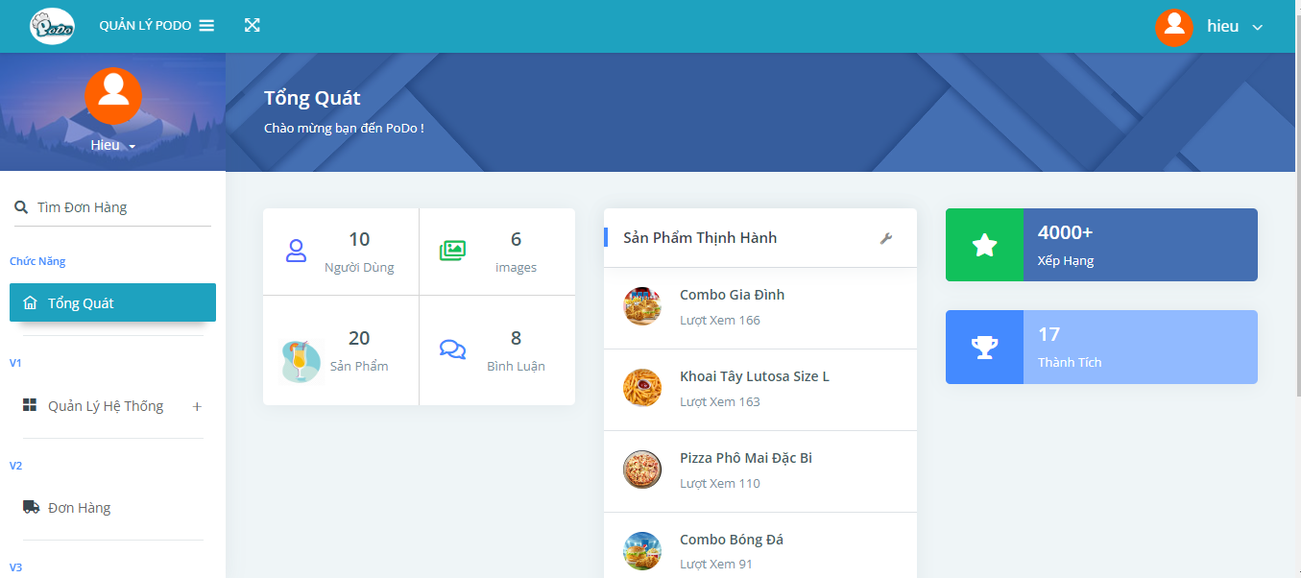

Hình 3.4 Đăng nhập thành công vào trang admin

* Dựa vào đoạn code xử lý logic của đăng nhập, khi truy vấn thành công thì mặc định sẽ lấy dòng dữ liệu đầu tiên của kết quả truy vấn để tiến thành vào hệ thống. Trong trường hợp này, tình cờ dòng dữ liệu đầu tiên là dòng dữ liệu của quản trị viên

b. Trong trường hợp kẻ tấn công biết tên đăng nhập của nạn nhân

* Giả sử nạn nhân có userName là abc nhưng kẻ tấn công lại không biết biết mật khẩu thì có thể sử dụng payload như sau: userName là abc' -- và passWord là tùy ý

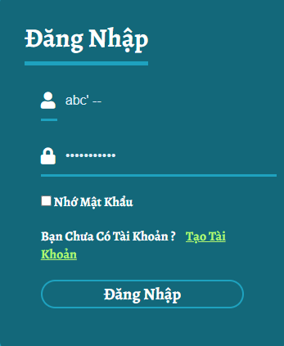

Hình 3.5 Tiêm mã SQL vào chức năng đăng nhập

* Lúc này truy vấn sẽ trở thành:

SELECT * FROM user WHERE userName = 'abc' -- ' and passWord = '*****'

* Truy vấn trên userName là abc và dấu comment đã comment tất cả vế đằng sau nên truy vấn được rút gọn thành

SELECT * FROM user WHERE userName = 'abc'

* Sau thì thực hiện truy vấn, cơ sở dữ liệu kiểm tra dữ liệu và trả về dữ liệu của tài khoản abc, kẻ tấn công thành công đăng nhập tài khoản này

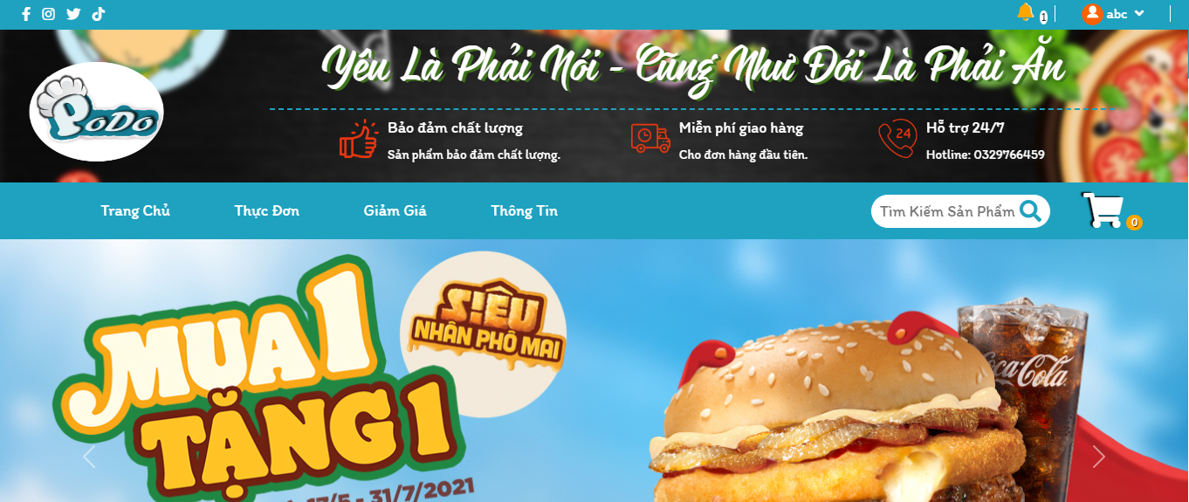

Hình 3.6 Đăng nhập thành công vào website phía người dùng

### 3.2.2 Xác định số cột dữ liệu trả về trong truy vấn

Sau khi đăng nhập thành công vào hệ thống website, kẻ tấn công phát hiện bên trong website có chức năng tìm kiếm. Kẻ tấn công nghi ngở chức năng này dính lỗ hổng SQL injection và tiến hành khai thác

Vì đây là chức năng tìm kiếm sản phẩm nên kẻ tấn công có thể dự đoán được câu lệnh truy vấn có dạng như sau:

SELECT * FROM product where product.nameProduct like '%".$key."%'

a. Sử dụng phép UNION

Phép UNION cho phép ta gộp dữ liệu giữa các bảng khi ta tiến hành truy vấn. Điều kiện để có thể sử dụng phép UNION là số cột của các bảng phải bằng nhau và kiêu dữ liệu của các cột khi hợp lại phải giống nhau

Do chúng ta chưa biết số lượng cột và kiểu dữ liệu của từng cột đó nên ta sẽ tiến hành thử. Ta sẽ sử dụng kiểu dữ liệu NULL để thử vì kiểu NULL có thể chuyển hóa thành bất kỳ kiểu dữ liệu nào trong quá trình hợp kết quả

Do điều kiện các bảng hợp dữ liệu phải có số lượng cột bằng nhau nên giả sử bảng dữ liệu được truy vấn có 5 cột thì ta phải UNION với 5 trường dữ liệu là NULL

Ta tiến hành tìm kiếm sản phẩm với từ khóa ‘thịt xiên’ và thu được kết quả sau:

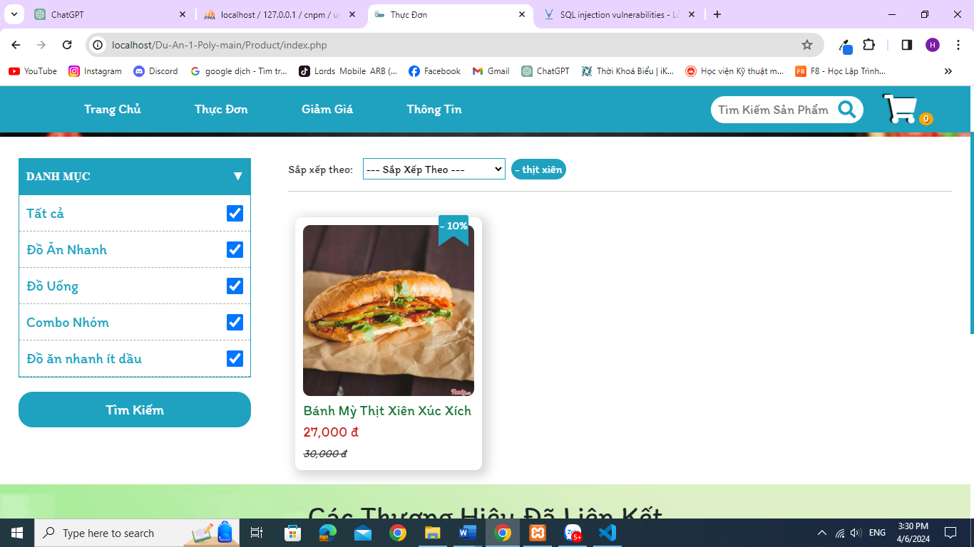

Hình 3.7 Giao diện tìm kiếm sản phẩm

Tiếp theo ta thử sử dụng payload với phép UNION để tìm kiếm số lượng cột dữ liệu: thịt xiên%' UNION SELECT NULL --

Câu truy vấn lúc này sẽ trở thành SELECT * FROM product where product.nameProduct like '%thịt xiên%' UNION SELECT NULL -- %' và ta thu được kết quả

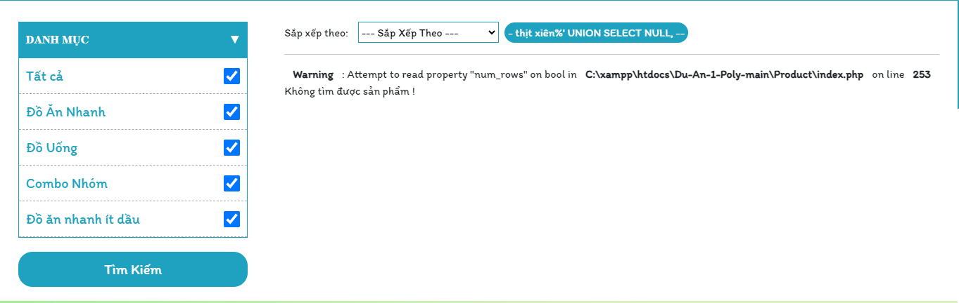

Hình 3.8 Tấn công xác định số cột dữ liệu trả về bằng UNION

Như vậy số lượng cột trả về của truy vấn không phải là 1. Ta tiến hành tăng tiếp số lượng trường dữ liệu NULL cho tới khi nhận được kết quả

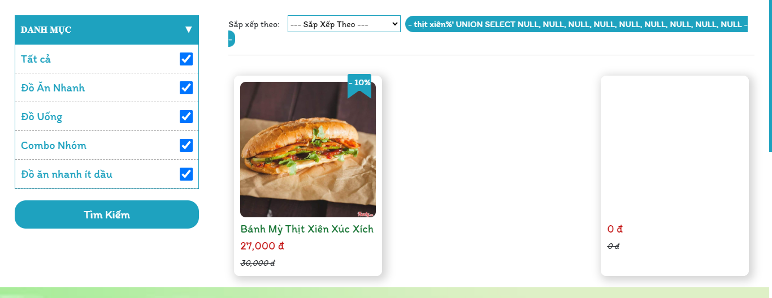

Hình 3.9 Thành công xác định số cột dữ liệu trả về bằng UNION

Như vậy ta đã xác định được số trường dữ liệu trả về là 9, có nghĩa là bảng product có 9 trường dữ liệu

b. Sử dụng ORBER BY

Phép ORDER BY thực hiện sắp xếp kết quả truy vấn theo điều kiện đưa ra. Trong trường hợp này, chúng ta cần lợi dụng nó để xác định số cột dữ liệu trả về trong câu truy vấn.

Ta thực hiện hiện tìm kiếm với payload sau: thịt xiên%' ORDER BY 1 -- Lúc này câu truy vấn sẽ trở thành SELECT * FROM product where product.nameProduct like '% thịt xiên%' ORDER BY 1 -- %' và ta thu được kết quả

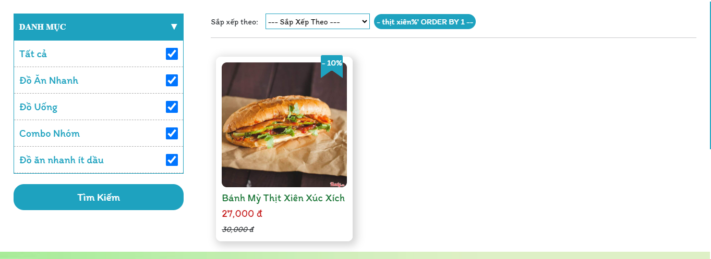

Hình 3.10 Tấn công xác định số cột dữ liệu trả về bằng ORDER BY

Ta không thấy tìm kiếm sản phẩm không bị lỗi, chứng tỏ 1 không phải là số lượng cột của bảng dữ liệu product. Ta tiếp tục thử với các giá trị khác cho đến khi thu được kết quả lỗi

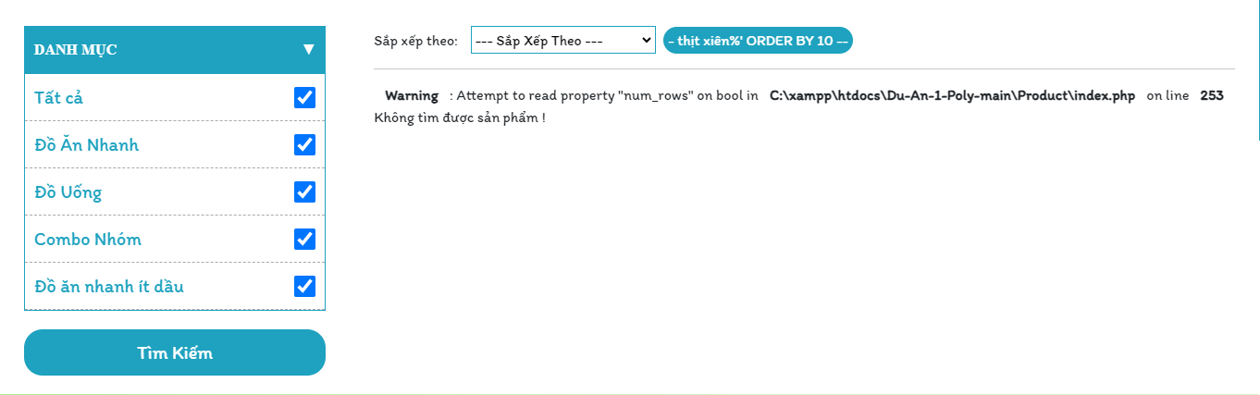

Hình 3.11 Thành công xác định số cột dữ liệu trả về bằng ORDER BY

Ta thực hiện truy vấn đến giá trị 10 thì gặp lỗi. Như vậy ta xác định được bảng dữ liệu product có 9 trường dữ liệu

### 3.2.3 Xác định cột dữ liệu tương thích với kiểu dữ liệu cần truy xuất

Sau khi xác định được số cột dữ liệu trả về, chúng ta cần tiếp tục tìm kiểm cột dữ liệu có thể được khai thác để hiển thị (trả về) kết quả thông tin truy xuất cụ thể. Thông thường kiểu dữ liệu thông tin cần khai thác là string nên chúng ta có thể thực hiện thử lần lượt từng cột, ta sử dụng payload sau để tiến hành tìm kiếm: thịt xiên%' UNION SELECT 'col1', NULL, NULL, NULL, NULL, NULL, NULL, NULL, NULL -- và thu được kết quả

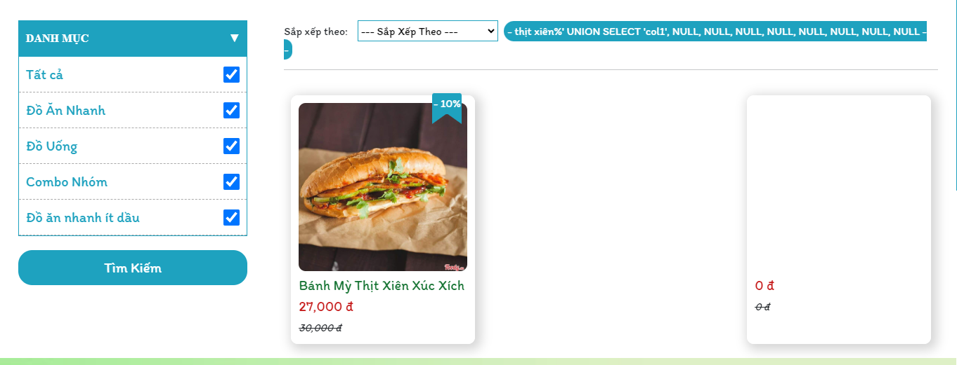

Hình 3.12 Tấn công xác định cột dữ liệu có kiểu dữ liệu String

Ta thấy trên trang web không hề xuất hiện chữ 'col1', như vậy cột đầu tiên không dùng để khai thác, ta sẽ tiến hành thử các cột dữ liệu tiếp theo

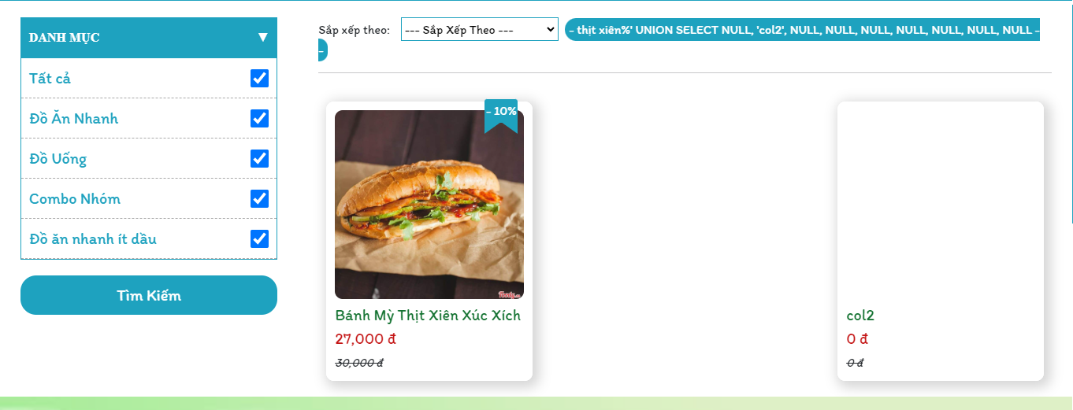

Hình 3.12 Thành công xác định cột dữ liệu có kiểu dữ liệu String

Ta thấy chữ 'col2' xuất hiện trên màn hình kết quả tìm kiếm, như vậy cột dữ liệu số 2 mang kiểu dữ liệu string và nó cũng chính là cột tên sản phẩm

### 3.2.4 Kiểm tra phiên bản hiện hành của hệ quản trị cơ sở dữ liệu

Trước khi đi vào khai thác dữ liệu, chúng ta nên thu thập các thông tin liên quan tới mục tiêu, càng nắm bắt được nhiều thông tin, khả năng tấn công thành công sẽ càng cao. Một trong những thông tin cần xác nhận đầu tiên chính là kiểu và phiên bản hệ cơ sở dữ liệu. Tất nhiên rồi, mỗi hệ cơ sở dữ liệu có các cú pháp truy vấn khác nhau, đây là một thông tin rất quan trọng giúp cho bước xây dựng payload sau đó.

Đối với mỗi hệ quản trị cơ sở dữ liệu được hệ thống sử dụng, các câu truy vấn phiên bản hiện tại cũng có sự khác nhau

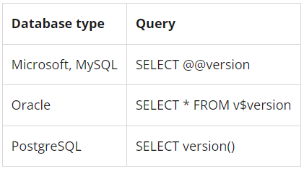

Ta tiến hành tìm kiếm sản phẩm với payload sau: thịt xiên%' UNION SELECT @@version, NULL, NULL, NULL, NULL, NULL, NULL, NULL, NULL -- và thu được

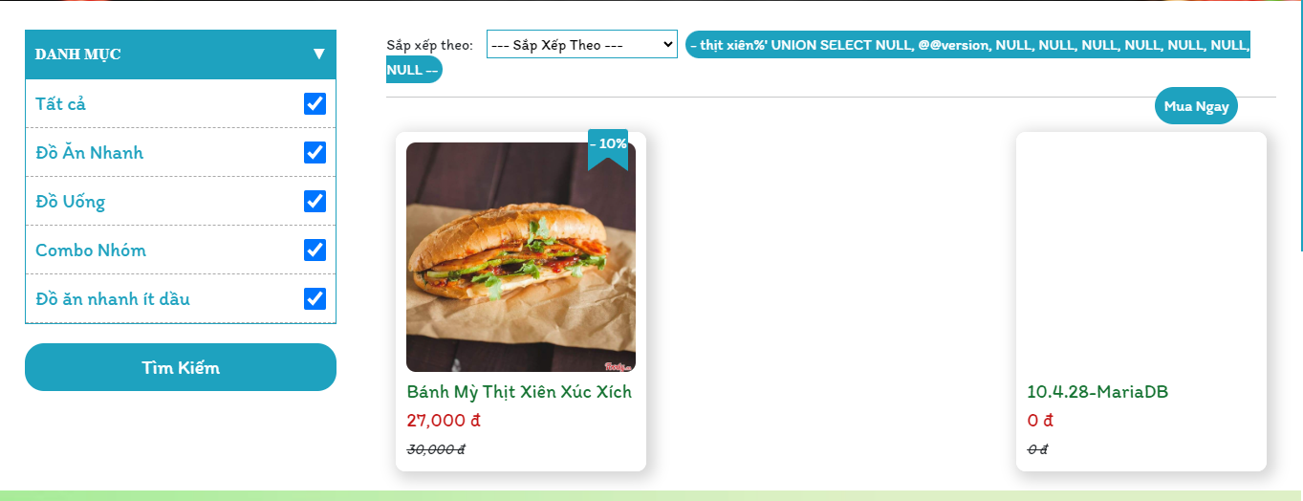

Hình 3.13 Tấn công xác định phiên bản hiện hành của DBMS

Như vậy ta đã biết được phiên bản mà hiện tại mà hệ quản trị đang sử dụng và hệ quản trị này chính là MySQL

### 3.2.5 Khai thác dữ liệu từ các bảng

Sau khi đã tìm được thông tin về loại hệ quản trị cơ sở dữ liệu được sử dụng cũng như kiểm tra các thông tin phụ như phiên bản hiện hành, chúng ta có thể sử dụng các cú pháp truy vấn tương ứng để khai thác dữ liệu mong muốn từ các bảng.

Mục tiêu của tấn công SQL injection trong bài báo cáo này là tấn công thu thập tài khoản, mật khẩu của người dùng nên ta cần biết bảng cơ sở dữ liệu nào lưu trữ dữ liệu này (thường thì nó sẽ có tên bảng là users) và nó nằm trong cơ sở dữ liệu nào

Chúng ta hoàn toàn có cách để tìm ra những thông tin này, tuy nhiên phương pháp có phần khác biệt đối với từng hệ quản trị cơ sở dữ liệu. Đối với hầu hết các hệ quản trị cơ sở dữ liệu (trừ Oracle) thì đều chứa một cơ sở dữ liệu thông tin là INFORMATION_SCHEMA, đây là cơ sở dữ liệu lưu giữ tất cả dữ liệu của các cơ sở dữ liệu trong hệ quản trị. Chẳng hạn như bảng table sẽ lưu trữ tất cả dữ liệu của tất cả các bảng trong hệ quản trị. Ta có thể thử truy vấn như sau: SELECT * FROM information_schema.tables

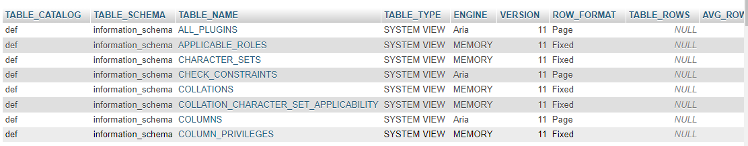

Hình 3.14 Dữ liệu của bảng tables trong CSDL information_schema

Trong các hệ quản trị của Oracle, tuy không có cơ dữ liệu SCHEMA nhưng lại có các bảng lưu trữ các dữ liệu trong cơ sở dữ liệu chẳng hạn như:

* DUAL: là bảng một hàng đặc biệt được hiển thị theo mặc định trong tất cả các cài đặt cơ sở dữ liệu của Oracle

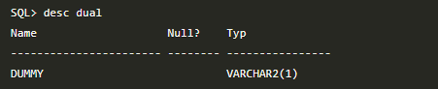

Hình 3.15 Dữ liệu của bảng DUAL trong DBMS của Oracle

* ALL_TABLES: trả về thông tin các bảng người dùng hiện tại có thể truy cập.
* ALL_TAB_COLUMNS: trả về thông tin các cột của bảng Trong ALL_TABLES có chứa các cột như TABLE_NAME, OWNER, ... Xét câu truy vấn sau: SELECT TABLE_NAME, OWNER, TABLESPACE_NAME FROM all_tables

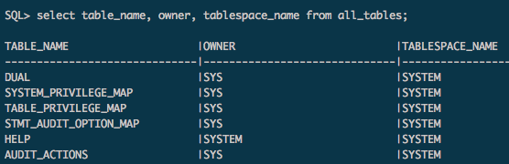

Hình 3.16 Dữ liệu của bảng ALL_TABLES trong DBMS của Oracle

Bây giờ chúng ta sẽ kiểm tra tên cơ sở dữ liệu mà website bị tấn công đang sử dụng. Ta sử dụng payload sau: thịt xiên%' UNION SELECT NULL, Database(), NULL, NULL, NULL, NULL, NULL, NULL, NULL -- và thu được kết quả

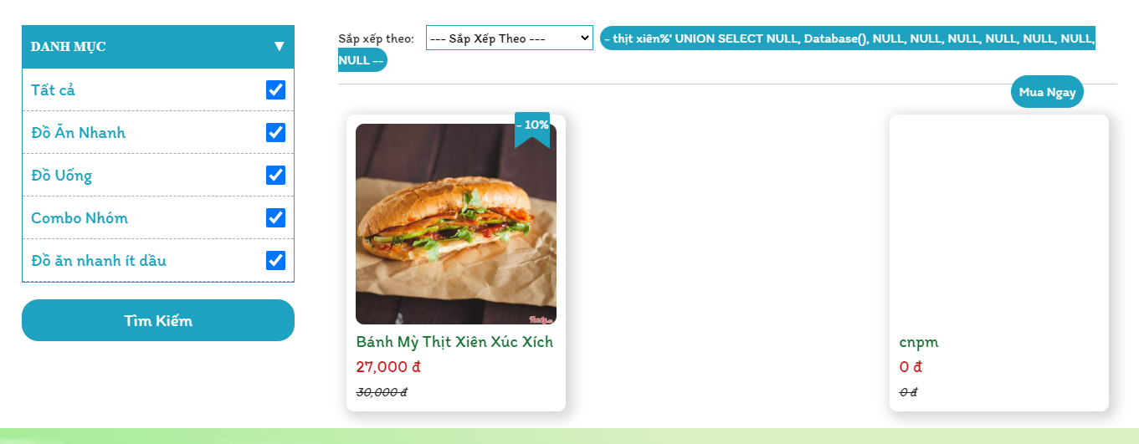

Hình 3.17 Tấn công lấy thông tin về tên của CSDL đang được sử dụng

Như vậy thì website này đang sử dụng cơ sở dữ liệu cnpm để lưu trữ dữ liệu.

Sau khi đã biết được tên cơ sở dữ liệu, ta tiến hành truy vấn để thu thập thông tin về các bảng dữ liệu được sử dụng trong cơ sở dữ liệu này. Ta tiến hành sử dụng payload sau: thịt xiên%' UNION SELECT NULL, TABLE_NAME, NULL, NULL, NULL, NULL, NULL, NULL, NULL FROM information_schema.tables WHERE TABLE_SCHEMA = 'cnpm' -- và thu được kết quả như sau

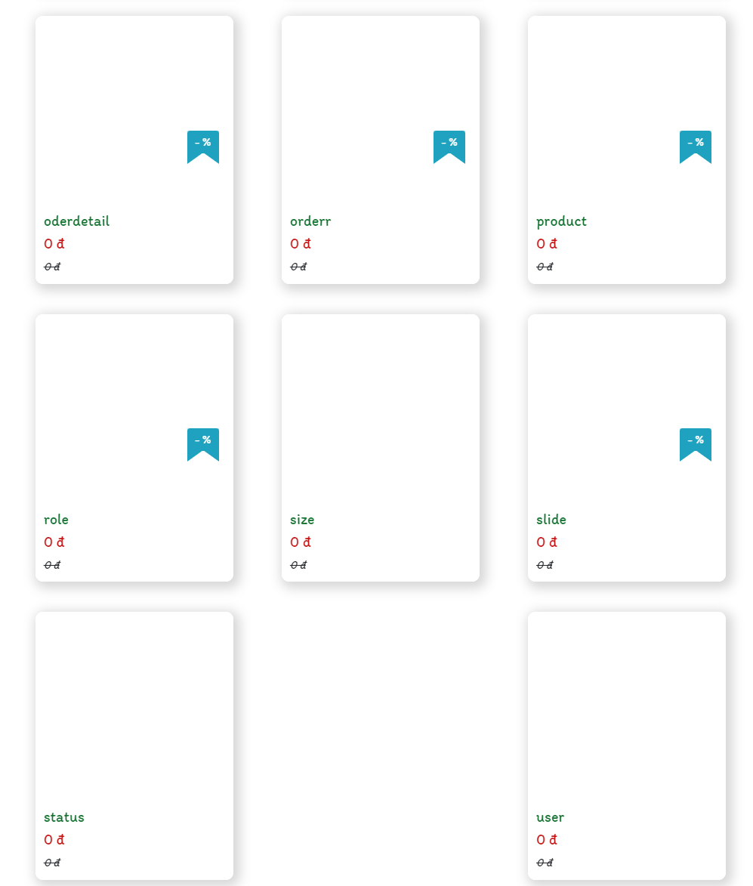

Hình 3.18 Dữ liệu của bảng của DBMS ‘cnpm’

Sau khi truy vấn, ta thu được rất nhiều bảng và bảng user là bảng mà ta muốn thu thập thông tin. Sau khi biết được bảng user là bảng cần khai thác, ta sẽ truy vấn để xem các trường dữ liệu có trong bảng này. Ta sử dụng payload sau:

thịt xiên%' UNION SELECT NULL, COLUMN_NAME, NULL, NULL, NULL, NULL, NULL, NULL, NULL FROM information_schema.columns WHERE TABLE_NAME = 'user' -- và thu được kết quả:

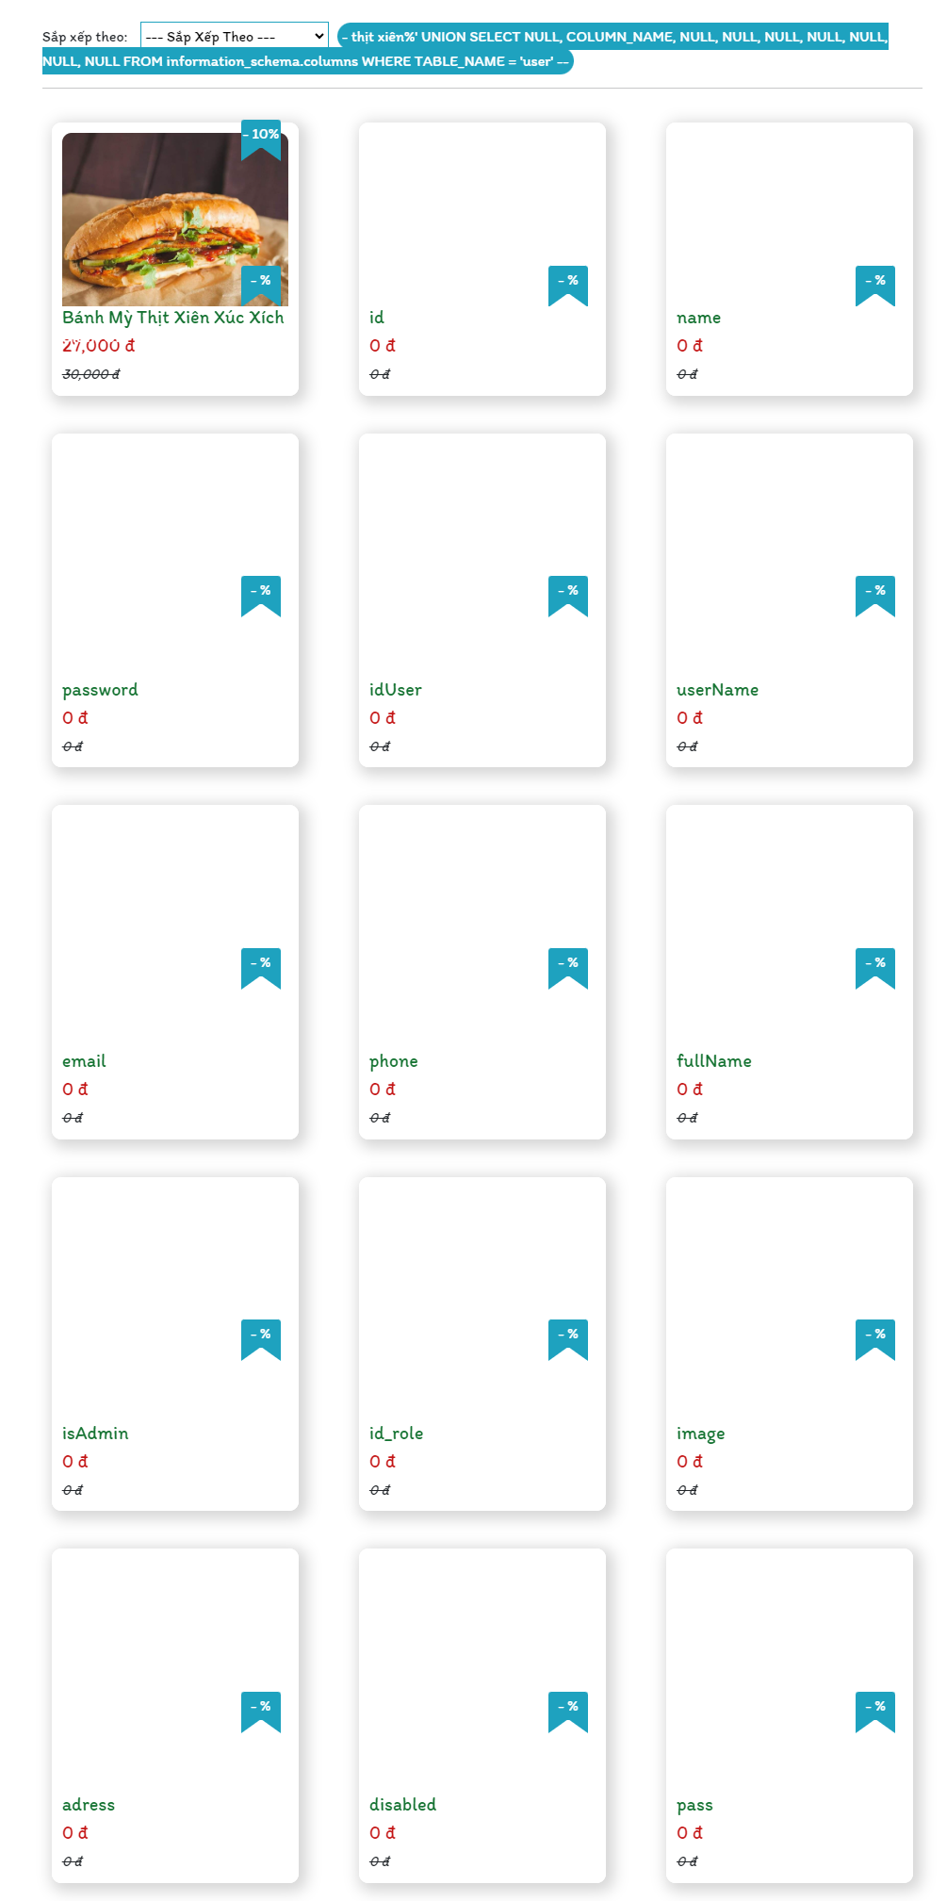

Hình 3.19 Các trường dữ liệu của bảng user trong DBMS ‘cnpm’

Sau khi biết được các trường dữ liệu của bảng user, ta tiến hành thu thập thông tin của 2 trường dữ liệu là userName và password. Ta sử dụng payload sau:

thịt xiên%' UNION SELECT NULL, concat(userName, ' : ', password), NULL, NULL, NULL, NULL, NULL, NULL, NULL FROM user -- và thu được kết quả:

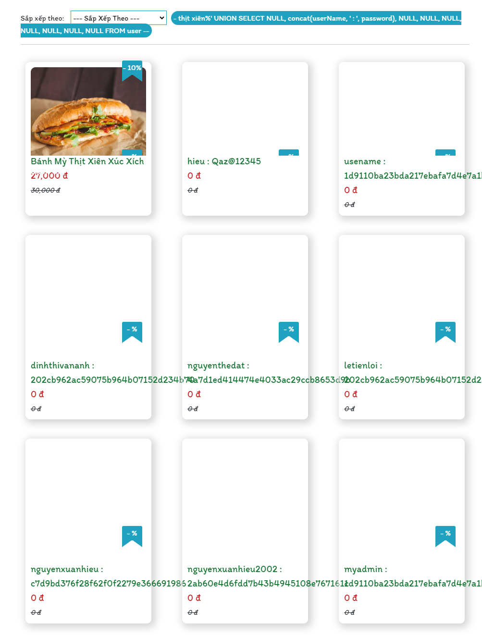

Hình 3.20 Dữ liệu về tài khoản và mật khẩu người dùng của bảng ‘user’

Như vậy, ta đã thành công khai thác lỗ hổng SQL injection và thu thập được các thông tin nhạy cảm.

## 3.3. Các phương pháp phòng chống tấn công SQL injection

Để phòng tránh tấn công SQL injection ta cần phải nhìn lại nguyên nhân tại sao mà kẻ tấn công có thể khai thác được lỗi hổng. Câu trả lời chính là do lập trình viên không lọc dữ liệu đầu vào ghép nối vào truy vấn, không loại bỏ các ký tự đặc biệt như dấu nháy đơn và dấu nháy kép khiến cho kẻ tấn công có thể ghép nối được truy vấn và thay đổi ý nghĩa của câu truy vấn ban đầu. Trong báo cáo cáo này sẽ hướng dẫn một vài phương pháp phòng chống.

### 3.3.1 Sử dụng Prepared Statements

Prepared Statements là một phương pháp trong lập trình để thực hiện các truy vấn SQL an toàn hơn bằng cách tách biệt dữ liệu người dùng (như thông tin nhập từ form) và câu lệnh SQL. Thay vì sử dụng các chuỗi SQL được tạo động bằng cách nối các giá trị vào trong câu lệnh SQL, Prepared Statements cho phép định nghĩa trước cấu trúc của câu lệnh SQL với các tham số (placeholders), và sau đó gán các giá trị vào các tham số đó trước khi thực thi câu lệnh.

Ta xét lại lỗ hổng SQL trong chức năng tìm kiếm sản phẩm

$conn = connectDB();

$key = $_POST['txtSearch'];

$result = $conn->query("SELECT * FROM product where product.nameProduct like '%".$key."%'" );

Trong đoạn code này, lập trình viên đã sử dụng phương pháp ghép nối chuỗi (concatenate) với biến $key, cách này đã tạo nên một câu lệnh truy vấn có thể ghép nối vào thông qua biến $key và kẻ tấn công có thể lợi dụng điều đó để nối tiếp truy vấn và thực hiện tấn công SQL injection

Do đó ta sẽ sử dụng Prepared Statements để định nghĩa câu truy vấn trước và sau đó truyền giá trị vào câu truy vấn bằng cách sử dụng tham số

$conn = connectDB();

$key = $_POST['txtSearch'];

$stmt = $conn->prepare("SELECT * FROM product WHERE product.nameProduct LIKE ?");

$searchKey = "%" . $key . "%";

$stmt->bind_param("s", $searchKey);

$stmt->execute();

$result = $stmt->get_result();

Ở đây đã sử dụng prepare() để chuẩn bị câu truy vấn SQL với một tham số ? thay vì dùng biến $key trực tiếp trong câu truy vấn. Sau đó ta tạo biến $searchKey để chứa giá trị %$key% để tìm kiếm tất cả các ký tự chứa trong tên sản phẩm. Ta sử dụng hàm bin_param để gán giá trị cho tham số bên trong câu truy vấn và sử dụng hàm execute để thực thi câu câu truy vấn và gán cho biến $result kết quả truy vấn được

### 3.3.2 Sử dụng hàm có sẵn trong ngôn ngữ lập trình

Trong các ngôn ngữ lập trình thường được xây dựng sẵn một số hàm dùng để lọc giá trị đầu vào và trong ngôn ngữ PHP cũng vậy

a. Hàm mysql_real_escape_string()

Hàm mysql_real_escape_string() sẽ chuyển các ký tự đặc biệt trong chuỗi thành các ký tự hợp lệ để truy vấn cơ sở dữ liệu (ký tự ' sẽ được chuyển đổi thành cặp ký tự \'. Xét đoạn mã bị lỗ hổng SQL injection của chức năng đăng nhập

$user = $_POST['userName'];

$passWord = md5($_POST['passWord']);

Ta chỉ cần sử dụng hàm mysql_real_escape_string() là vấn đề sẽ được giải quyết

$user = mysql_real_escape_string($_POST['userName']);

$passWord = mysql_real_escape_string(md5($_POST['passWord'])]);

b. Hàm addslashes()

Hàm addslashes() thêm dấu gạch chéo \ trước các ký tự đặc biệt như dấu nháy đơn ', dấu nháy kép ", dấu chấm phẩy ; và dấu gạch chéo \ trong chuỗi. Ví dụ khi người dùng nhập giá trị cho biến $username là ' OR 1=1 -- sau khi sử dụng hàm trên sẽ trở thành \' OR 1=1 --. Câu truy vấn khi đó: SELECT * FROM users WHERE username = '\' OR 1=1 --' trở nên an toàn. Cách sử dụng cùng đơn giản, nó giống hàm Hàm mysql_real_escape_string() và được sử dụng để thay thế hàm này

$user = addslashes($_POST['userName']);

$passWord = addslashes(md5($_POST['passWord'])]);

### 3.3.3 Sử dụng Framework

Hiện nay các framework hầu hết đã có các biện pháp ngăn ngừa lỗ hổng SQL injection rất tốt. Khuyến khích nhà phát triển ưu tiên lựa chọn phát triển sản phẩm trên các frameword có tính bảo mật cao, có khả năng chống lại các cuộc tấn công SQL injection như: Entity Framework trong C#, Laravel trong PHP…

# KẾT LUẬN

Sau một thời gian nghiên cứu và bắt tay vào thực hiện, nhóm đã bước đầu hoàn thành đề tài: “Nghiên cứu lỗi SQL Injection trong hệ thống bán đồ ăn nhanh”.

1. Kết quả đạt được

* Trước hết, về mặt lý thuyết, nhóm đã tìm hiểu và nghiên cứu tổng quan về ứng dụng web, một số phương án tấn công ứng dụng web, đặc biệt trọng tâm đi sâu vào tìm hiểu về lỗ hổng SQL Injection (SQLi) trong ứng dụng web
* Báo cáo đã đưa ra được nhiều cách thức khai thác SQL Injection cũng như các phương pháp phát hiện và triển khai một vài cách phòng tránh hiệu quả.
* Nhóm đã triển khai xây dựng được một trang web bán đồ ăn nhanh làm mục tiêu tấn công cho phần thực nghiệm.
* Nhóm thực hiện được 5 kịch bản tấn công SQL Injection khác nhau và tìm hiểu thực hiện một số giải pháp phòng chống tấn công SQL Injection trong hệ thống bán đồ ăn nhanh này.

1. Vấn đề chưa giải quyết được

* Do hạn chế về mặt kiến thức nên nhóm chỉ thực hiện được một số kịch bản tấn công SQL Injection đơn giản.
* Chưa mở rộng được hết chức năng của ứng dụng web dẫn tới giới hạn trong việc thực hiện các kiểu tấn công khác.

1. Kế hoạch hoàn thiện và phát triển website trong tương lai:

* Nhóm sẽ nghiên cứu để thực hiện thêm nhiều kịch bản SQL Injection khác để hoàn thiện hệ thống web hơn.
* Phát triển các chức năng của hệ thống bán đồ ăn nhanh để có thể thực hiện được thêm các tấn công khác.

Vì trình độ có hạn cũng như việc tìm hiểu công nghệ mới còn gặp nhiều khó khăn nên không tránh được những sai sót, rất mong nhận được sự đóng góp ý kiến của thầy cô và các bạn học để bài báo cáo được hoàn thiện hơn.

# TÀI LIỆU THAM KHẢO

[1]<https://www.invicti.com/learn/sql-injection-sqli/>

[2]<https://mega.com.vn/lo-hong-rce-la-gi-cach-phong-chong-lo-hong-rce-hieu-qua-nhat-2022.html>

[3]<https://portswigger.net/web-security/sql-injection>

[4]<https://viblo.asia/p/cac-ky-thuat-khai-thac-sql-injection-gDVK2J8jKLj>

[5]<https://viblo.asia/p/sql-injection-vulnerabilities-lo-hong-sql-injection-phan-11-E1XVOXwZ4Mz>

# PHỤ LỤC

Link chứa code web

<https://drive.google.com/drive/folders/1xwZUZzLyO26Gr1DgJ_RkviKIIk-Ul170>

# BẢNG PHÂN CÔNG CÔNG VIỆC

|  |  |
| --- | --- |
| **Thành viên thực hiện** | **Công việc** |
| Nguyễn Xuân Hiệu |  |
| Lê Thanh Hoàng |  |
| Đinh Thị Vân Anh |  |